**Доклад**

**о санитарно - эпидемиологической**

**обстановке в Нижнекамском районе и г. Нижнекамск**

**в 2020 году.**

Содержание

|  |  |  |
| --- | --- | --- |
|  | Введение | стр. 2 |
| Раздел 1 | Результаты социально – гигиенического мониторинга | стр. 4 |
| Раздел 1.1 | Состояние среды обитания | стр. 4 |
| Раздел 1.1.1 | Гигиена атмосферного воздуха | стр. 4 |
| Раздел 1.1.2 | Состояние водоснабжения | стр. 7 |
| Раздел 1.1.3 | Состояние водоемов | стр. 11 |
| Раздел 1.1.4 | Питание населения | стр. 12 |
| Раздел 1.1.5  Раздел 1.1.6 | Условия воспитания и обучения детского населения  Гигиена труда | стр. 15  стр. 21 |
| Раздел 1.2 | Инфекционная заболеваемость | стр. 24 |
| Раздел 2 | Надзорная деятельность | стр. 46 |
| Раздел 3 | Задачи | стр. 54 |
|  | Заключение | стр. 55 |
|  |  |  |

**Введение.**

Государственный доклад «О состоянии санитарно-эпидемиологического благополучия населения в Нижнекамском Муниципальном районе в 2020 году» подготовлен в соответствии с Постановлением Правительства Российской Федерации от 23 мая 2012 года № 513 в целях обеспечения органов местного самоуправления, юридических лиц и индивидуальных предпринимателей, граждан объективной систематизированной информацией о состоянии санитарно-эпидемиологического благополучия населения Нижнекамского района Республики Татарстан.

В 2020 г. территориальным отделом Управления Роспотребнадзора в Нижнекамском районе и г. Нижнекамск осуществлялась деятельность по обеспечению санитарно – эпидемиологического благополучия населения в соответствии приоритетами, определенными основополагающими документами Федеральной службы, постановлениями правительства РФ и РТ, приказами и распоряжениями Управления Роспотребнадзора по Республике Татарстан.

Основными приоритетами деятельности в 2020г. являлись:

* профилактика инфекционной заболеваемости;
* выполнение санитарных правил и гигиенических нормативов среды обитания человека;
* сохранения здоровья детского населения;
* защита прав потребителей;
* контроль за исполнением технических регламентов таможенного союза;
* мониторинг окружающей среды;
* просветительная деятельность среди населения.

С целью обеспечения санитарно – эпидемиологического благополучия отделом

проведены :

* плановых проверок объектов – 31;
* внеплановых проверок объектов – 72;
* административных расследований – 64;
* заседаний санитарно – эпидемиологических комиссий – 4;
* межведомственных комиссий – 2;
* медицинских советов -1;
* принято участие в деятельности общественных приемных – 7;
* горячие линии – 16;
* проведено пресс-конференций – 4;
* дано консультаций на горячих линиях -113 ;
* количество выступлений в СМИ – 205;
* вынесено вопросов на рассмотрение в органы местного самоуправления – 15;
* совещания с общественными организациями - 3.

1. **Результаты социально – гигиенического мониторинга**

Социально-гигиенический мониторинг (далее - СГМ) представляет собой единую государственную систему наблюдений за состоянием здоровья населения и среды обитания человека, их анализа, оценки и прогноза, а также определения причинно-следственной зависимости показателей здоровья населения от воздействия факторов окружающей среды.

При ведении СГМ решаются следующие задачи:

- формирование регионального и федерального информационного фондов о здоровье населения и факторах среды обитания;

- выявление причинно-следственных связей между состоянием здоровья населения и воздействием факторов среды обитания человека на основе эпидемиологического анализа;

- обеспечение межведомственной координации деятельности по ведению мониторинга в целях обеспечения санитарно-эпидемиологического благополучия населения, разработки предложений для принятия управленческих решений федеральными органами исполнительной власти, органами исполнительной власти субъектов Российской Федерации и органами местного самоуправления.

* 1. **Состояние среды обитания.**
     1. **Состояние атмосферного воздуха.**

За 2020 год было отобрано и исследовано:

- всего - 3973 (2019г.-5 657) проб атмосферного воздуха

- из них в городских поселениях - 2141, что составляет 60,03%,

- в сельских поселениях – 1792, что составляет 39,7%, в том числе внепланово – 71 исследование (по жалобам)

Доля проб атмосферного воздуха с превышением гигиенических нормативов в 2020 году по сравнению с 2019 годом уменьшилась и составила по Республике Татарстан – 1.8%,

Превышения содержания химических веществ более 5 ПДК в 2019 году не регистрировались.

**Состояние атмосферного воздуха на территории городских и сельских поселений в динамике за 2012-2020г.г.**

|  |  |  |  |
| --- | --- | --- | --- |
| Годы | Кол-во отобранных  проб | Кол-во неудов-х  проб | Удельный вес  неуд-х проб |
| 2012г. | 3 798 | 131 | 3,4% |
| 2013г. | 4 804 | 35 | 0,7% |
| 2014г. | 5 403 | 12 | 0,2% |
| 2015г. | 4 362 | 3 | 0,07% |
| 2016г. | 4 381 | 41 | 0,9% |
| 2017г. | 4 590 | 5 | 0,1% |
| 2018г. | 5 652 | 27 | 0,5% |
| 2019г. | 5 657 | 19 | 0,3% |
| 2020г. | 3973 | 0 | 0 |

В рамках социально-гигиенического мониторинга в 2020 году осуществлялся контроль загрязнения воздуха в зоне влияния Нижнекамского промышленного узла в 8 мониторинговых точках (ул. Гайнуллина д.10; ул. Ахтубинская д.18, пр. Вахитова 2, н.п. Прости, перекресток пр. Химиков – пр. Строителей, перекресток ул. Менделеева – пр. Мира, Тукаевский район: н.п. Иштиряково, н.п. Нижнее Афанасово).

В рамках государственного надзора осуществляется контроль качества атмосферного воздуха в сельских населенных пунктах, находящихся в зоне влияния Нижнекамского промышленного узла – это н.п. Прости, н.п. Иштиряково.

**Удельный вес неудовлетворительных проб атмосферного воздуха в сельских поселениях, находящихся в зоне влияния Нижнекамского промышленного узла (2013-2020г.г.)**

|  |  |  |  |  |  |  |
| --- | --- | --- | --- | --- | --- | --- |
| Годы | **н.п.Прости** | | | **н.п.Иштиряково** | | |
| всего  проб | неуд  проб | уд  вес | всего  проб | неуд  проб | уд  вес |
| 2013г. | 787 | 6 | 0,7% | 659 | 1 | 0,15% |
| 2014г. | 476 | 0 | 0% | 508 | 0 | 0% |
| 2015г. | 604 | 0 | 0% | 553 | 0 | 0% |
| 2016г. | 621 | 1  эпоксиэтан  2ПДК | 0,16% | 621 | 2  эпоксиэтан  2,77ПДК  3,73ПДК | 0,32% |
| 2017г. | 623 | 0 | 0% | 595 | 0 | 0% |
| 2018г. | 1 001 | 6  сера диоксид  углерода оксид  азота оксид | 0,6% | 721 | 0 | 0% |
| 2019г. | 547 | 0 | 0% | 582 | 0 | 0% |
| 2020г. | 592 | 0 | 0 | 592 | 0 | 0 |

В 2019-2020г.г. превышения предельно-допустимых концентраций загрязняющих веществ на территории н.п. Иштиряковои н.п. Простине регистрировались.

**Удельный вес неудовлетворительных проб атмосферного воздуха в Афанасовском сельском поселении (влияние БОСа ПАО «НКНХ»)**

|  |  |  |  |
| --- | --- | --- | --- |
| Годы | **Афанасовское СП** | | |
| всего  проб | количество  неудовлетворительных  проб | удельный  вес |
| 2012г. | 643 | 12 (сера диоксид-3, эпоксиэтан-4,бензол-2,  аммиак, азота диоксид.фенол) | 1,9% |
| 2013г. | 695 | 5 (фенол-2,аммиак, сера диоксид, эпоксиэтан) | 0,7% |
| 2014г. | 602 | 0 | 0% |
| 2015г. | 658 | 1(фенол) | 0,2% |
| 2016г. | 669 | 5 (эпоксиэтан-2,фенол, ацетальдегид, метанол) | 0,7% |
| 2017г | 647 | 0 | 0% |
| 2018г | 743 | 2  Сероводород, Фенол | 0,3% |
| 2019г | 625 | 2  формальдегид | 0,3% |
| 2020г | 560 | 0 | 0 |

Удельный вес неудовлетворительных проб атмосферного воздуха, отобранных в Афанасовском сельском поселении, которое находится в зоне влияния Биологических Очистных Сооружений ПАО «НКНХ» составил 0 (2019г.- 0,3% - наблюдались превышения ПДК дважды по содержанию формальдегида 1,5-1,9ПДК).

Основными веществами (по количеству исследований), контролируемыми на территории Нижнекамского района в 2020 году являлись: ароматические углеводороды, серы диоксид, дигидросульфид, углерода оксид, азота диоксид, аммиак, формальдегид.

**1.1.2. Состояние водоснабжения.**

Одним из приоритетных направлений охраны здоровья населения является обеспечение доброкачественной питьевой водой.

Централизованное хозяйственно-питьевое водоснабжение.

Численность населения в 2020 году всего составила –275 742 человека (2020г.– 275 885), из них обеспечены централизованным водоснабжением – 275 282 (99,6%).

Численность населения с нецентрализованным хозяйственно-питьевым водоснабжением - 452 человек (0,15%).

Количество населенных пунктов на территории Нижнекамского района, всего - 63, из них обеспечено централизованным водоснабжением – 44, что составляет – 70%.

На территории Нижнекамского муниципального района 80источника централизованного хозяйственно-питьевого водоснабжения, в том числе:

–подземных – 78,

- поверхностных – 2.

Количество источников питьевого водоснабжения населения, имеющих санитарно-эпидемиологические заключения по проектам зон санитарной охраны:

- поверхностные- 2,

- подземные –70 (90%).

Удельный вес источников питьевого водоснабжения, имеющих положительные санитарно-эпидемиологические заключения на использование водного объекта на питьевое и хозяйственно-бытовое водоснабжение – 71 (89%).

**Удельный вес неудовлетворительных проб питьевой воды из**

**распределительной сети.**

|  |  |  |
| --- | --- | --- |
| Год | Микробиологические  показатели | Санитарно-химические  показатели |
|  | % | % |
| 2013г. | 1,3% | 18% |
| 2014г. | 1,7% | 13% |
| 2015г. | 0,3% | 3,8% |
| 2016г. | 0,1% | 1,9% |
| 2017г. | 0,1% | 4,0% |
| 2018г. | 0,1% | 0,6% |
| 2019г. | 0,05% | 0,6% |
| 2020г. | 0 | 0 |

В 2020 году снизился удельный вес проб несоответствующих гигиеническим нормативам по микробиологическим показателям и составил 0%, а по санитарно-химическим показателям снизился до 0%.

Контроль качества питьевой воды также проводится из подземных источников централизованного хозяйственно-питьевого водоснабжения, что особенно актуально для сельских поселений, так как вода из скважин поступает в распределительную сеть без предварительной очистки и обеззараживания.

**Удельный вес неудовлетворительных анализов воды из подземных источников централизованного ХПВ.**

|  |  |  |
| --- | --- | --- |
| Год | Микробиологические  показатели % | Санитарно-химические  показатели % |
| 2013г. | 1,4% | 34% |
| 2014г. | 7,6% | 48,5% |
| 2015г. | 6,7% | 25% |
| 2016г. | 0% | 3,1% |
| 2017г. | 3,5% | 32% |
| 2018г. | 0% | 17,8% |
| 2019г. | 0,3% | 5,3% |
| 2020г. | 4% | 8% |

В 2020 году по сравнению с 2019 годом отмечается увеличение удельного веса неудовлетворительных проб воды подземных источников централизованного ХПВ по санитарно-химическим показателям - почти в 1,6 раза. По микробиологическим показателям доля неудовлетворительных проб составляет 4%, увеличилась в 13 раз.

По радиологическим показателям превышения гигиенических нормативов не зарегистрирован

**Децентрализованное хозяйственно-питьевое водоснабжение.**

|  |  |  |
| --- | --- | --- |
| Год | Микробиологические  показатели | Санитарно-химические  показатели |
|  | % | % |
| 2013 | 1% | 27,5% |
| 2014 | 13,3% | 20% |
| 2015 | 3% | 7,14% |
| 2016 | 42% | 28% |
| 2017 | 26% | 58% |
| 2018 | 16% | 29% |
| 2019 | 2,7% | 33% |
| 2020 | 0 | 13% |

Удельный вес проб из децентрализованных источников водоснабжения, не отвечающих гигиеническим нормативам в 2020 году по сравнению с 2019 годом снизился, по микробиологическим показателям составил 0%, по санитарно-химическим показателям увеличился в 2,7 раза и составил 13%.

Подземные природные воды в Республике Татарстан характеризуются высоким природным содержанием солей кальция и магния, а также железа, что приводит к превышению гигиенических значений указанных показателей в питьевой воде, подаваемой населению.

Превышение ПДК наблюдается по показателям в воде:

-колодец н.п.Большие Аты (возле магазина «Удача»): жесткость 1,18ПДК мутность 2,25ПДК

-колодец н.п.Большие Аты (возле моста): жесткость 1,01ПДК

-колодец н.п.Средние Челны: общая минерализация 1,2-1,3ПДК жесткость 1,7ПДК

В целях реализации положений Федерального Закона №416-ФЗ «О водоснабжении и водоотведении» в адрес органов местного самоуправления и организаций, осуществляющих хозяйственно-питьевой водоснабжение, были направлены уведомления о неудовлетворительном качестве питьевой воды.

Информация о качестве данных источников доведена до населения через средства массовой информации, до Главы МО «Нижнекамский муниципальный район», Глав СП; установлены аншлаги о запрете использования воды для питья в связи несоответствия её гигиеническим нормативам.

**1.1.3 Состояние водоемов.**

Контроль за состояние водных объектов также остается приоритетной задачей службы.

**Доля проб воды водоемов II-ой категории,**

**несоответствующей санитарным требованиям.**

|  |  |  |
| --- | --- | --- |
| Год | Микробиологические  показатели % | Санитарно-химические  показатели % |
| 2016г | 0% | 9,5% |
| 2017г | 0% | 46% |
| 2018г | 0,3% | 11,5% |
| 2019г | 0% | 0,3% |
| 2020г. | 0,01% | 0 |

В 2020 году, по сравнению с 2019 годом снизилась доля неудовлетворительных результатов по санитарно-химическим показателям проб воды водоемов, используемых для рекреационных целей, удельный вес неудовлетворительных проб по микробиологическим показателям составляет 0,01%. Наличие пестицидов и яйца гельминтов в воде водоемов в 2020г. не установлено.

Источниками интенсивного загрязнения водных объектов продолжают оставаться поверхностные (ливневые и талые) стоки, с территории промышленных мероприятий, городских поселений.

**1.1.4. Питание населения.**

В 2020году территориальным отделом была продолжена работа по реализации основных направлений деятельности и выполнению задач, поставленных Федеральной службой и Правительством Республики Татарстан, в рамках которой осуществляется контроль за соответствием качества и безопасности пищевой продукции требованиям законодательства Российской Федерации и Таможенного союза.

С целью контроля за исполнением требований технических регламентов Таможенного союза при обороте пищевой продукции лабораторно исследовано по микробиологическим показателям 1299 пробы продовольственного сырья и пищевых продуктов (2018г.- 2012 проб, 2019г.-1542 пробы), на наличие химических загрязнителей 232 пробы (2018г.-715 проб, 2019г.-663 пробы), по физико-химическим показателям исследовано 135 проб (2017г.- 223 проб, 2018г.- 282 пробы). Удельный вес проб пищевой продукции, не соответствующей нормативным требованиям, представлен в таблице:

**Удельный вес проб пищевой продукции, не соответствующих**

**нормативным требованиям в 2018-2020годах.**

|  |  |  |  |  |  |  |  |  |
| --- | --- | --- | --- | --- | --- | --- | --- | --- |
| Удельный вес  пищевой  продукции, не  соответствующей  нормативным  требованиям  (микробиологические показатели) | | | Удельный вес  пищевой продукции,  не соответствующей  нормативным  требованиям  (санитарно-  химические  показатели) | | | Удельный вес  пищевой  продукции, не  соответствующей  нормативным  требованиям  (физико-химические  показатели) | | |
| 2018г. | 2019г. | 2020г. | 2018г. | 2019г. | 2020г. | 2018г. | 2019г. | 2020г. |
| **1,4** | **0,2** | **2,8** | **0** | **0** | **0,4** | **2,1** | **3,3** | **0,7** |

Исследовано 42 пробы на паразитологическую чистоту (2018г.- 94, 2019-143), 35 проб - на содержание генно-инженерно-модифицированных организмов (2018г.-66, 2019г.-78), 68 проб - на наличие антибиотиков (2017г. -81, 2018г.-67, 2019г.-173), 15 проб - на радиоактивные вещества (2018г.-18, 2019г.-29), а также 203 блюда - на калорийность и химический состав (2018г.- 552проб, 2019г.-280).

По итогам года удельный вес продукции, не соответствующий нормативным требованиям, по содержанию загрязнителей микробиологической природы увеличился и составил 2,8% (2019г. – 0,2%), что ниже показателя по Республике Татарстан (2019г.- 3,1%).

Особое место при проведении лабораторного контроля занимают исследования пищевых продуктов и продовольственного сырья на патогенную микрофлору. Загрязнение пищи микробными контаминантами остается основной безопасностью, которой может быть обусловлена заболеваемость населения кишечными инфекциями. В 2020году исследовано 1259 проб пищевой продукции на наличие патогенных микроорганизмов (2019г.- 1455). Контаминация пищевых продуктов патогенной микрофлорой составила 0,07 %, то есть почти ни в одной пробе пищевой продукции не выделены возбудители ссальмонеллёза и других патогенных и условно-патогенных микроорганизмов.

**Загрязнение пищевых продуктов патогенными и условно-патогенными микроорганизмами.**

|  |  |  |  |  |
| --- | --- | --- | --- | --- |
| **Годы** | **Возбудитель** | | | |
| Salmonella | St. aureus | E. Coli | Прочие патогенные и условно-патогенные микроорганизмы |
| **2018г.** | 2 | 0 | 0 | 0 |
| **2019г.** | 0 | 0 | 0 | 0 |
| **2020г.** | 1 | 0 | 0 | 0 |

За последние 5 лет не обнаруживались в пищевых продуктах нитраты, остаточное количество пестицидов, нитрозамины, бензапирен, гистамин, микотоксины, антибиотики, токсичные элементы, генно-модифицированные организмы (ГМО), радиоактивные вещества и паразитологические показатели.

**Загрязнение продуктов питания чужеродными веществами.**

|  |  |  |  |  |  |
| --- | --- | --- | --- | --- | --- |
| **Показатели безопасности** | **Удельный вес проб пищевых продуктов, не соответствующих гигиеническим нормативам.** | | | | |
| **2016г.** | **2017г.** | **2018г.** | **2019г.** | **2020г.** |
| Нитраты | не обн. | не обн. | не обн. | не обн. | не обн. |
| Пестициды | не обн. | не обн. | не обн. | не обн. | не обн. |
| Нитрозамины | не обн. | не обн. | не обн. | не обн. | не обн. |
| Бензапирен | не обн. | не обн. | не обн. | не обн. | не обн. |
| Гистамин | не обн. | не обн. | не обн. | не обн. | не обн. |
| Микотоксины | не обн. | не обн. | не обн. | не обн. | не обн. |
| Антибиотики | не обн. | не обн. | не обн. | не обн. | не обн. |
| Токсичные элементы | не обн. | не обн. | не обн. | не обн. | не обн. |
| ГМстандарт | не обн. | не обн. | не обн. | не обн. | не обн. |
| Радионуклиды | не обн. | не обн. | не обн. | не обн. | не обн. |
| Паразитологические показатели | не обн. | не обн. | не обн. | не обн. | не обн. |

Была продолжена работа по недопущению оборота фальсифицированной молочной продукции на потребительском рынке нашего города, в 2020 году было отобрано 23 пробы молочной продукции на установление фальсификации жировой фазы масла жирами немолочного происхождения, из них не соответствующих гигиеническим нормативам проб не было. Проводились исследования на обнаружение ДНК свинины в пищевой продукции, маркированной «Халяль», ДНК свинины в таких продуктах, рыбная продукция с превышением массовой доли глазури не обнаружена. С целью контроля легального оборота алкоголя проверено 7 предприятий торговли и общественного питания, исследовано 11проб алкогольной продукции, в том числе пиво и пивных напитков, нестандартных проб нет. Реализация биологически активных добавок к пище была проверена в 2 объектах торговли и аптечной сети, отобрано 4 пробы БАД к пище, все образцы соответствовали установленным требованиям.

При обнаружении пищевой продукции не отвечающей установленным требованиям, продукция по предписаниям незамедлительно изымается из оборота. Нами, в 2020г. пресечена реализация 124 партии некачественной и опасной пищевой продукции объемом 799,917кг, в том числе 5 партий импортируемой, объемом 31,414кг. (количество забракованной продукции уменьшилось в 2,2раза против аналогичного показателя за 2019г.). 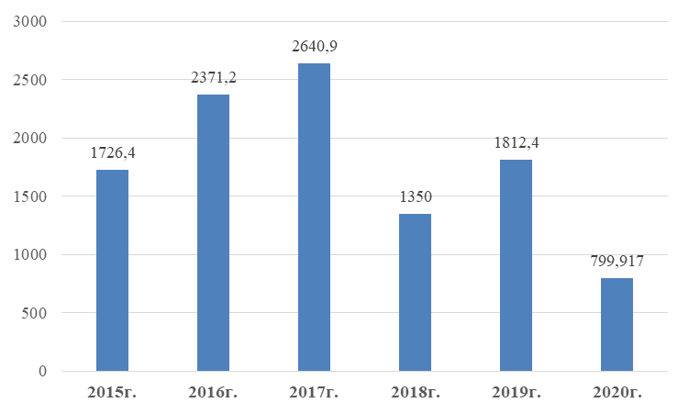

Больше всего в реализации обнаруживались недоброкачественная: плодоовощная продукция – 285,757кг, мясо и мясная продукция - 103,122кг.

Основная причина забраковки – реализация продуктов питания с истекшим сроком годности, без маркировки и тд.

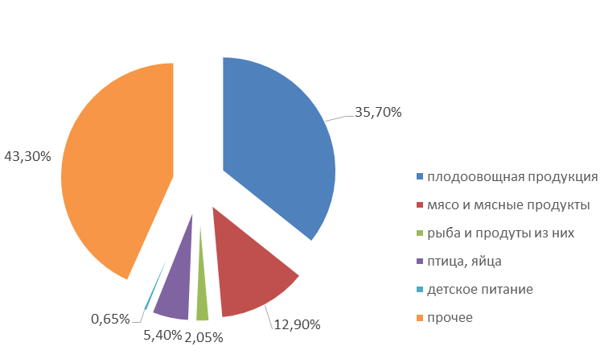

За 2020г. при проверке 31 пищевых объектов (8,6%) из стоящих на учете 360 объектов пищевой промышленности, общественного питания и торговли пищевыми продуктами, из них с применением лабораторного контроля в 70,9%было выявлено 298 нарушений требований санитарно-эпидемиологических требований. По всем выявленным фактам применены меры административного воздействия. Всего за 2020г. составлено 195 протоколов об административном правонарушении, 63 из них за нарушения обязательных требований технических регламентов, 113 протоколов направлено на рассмотрение в суд. Общая сумма наложенных штрафов составила 617,5руб., приостановления деятельности применено в 5 случаях. По решениям судов была конфискована пищевая продукция на 2 объектах на сумму 5900руб. Направлен в суд 1 иск в защиту неопределенного круга лиц (иск удовлетворен). Выдано 31 предписание, в т.ч. об устранении нарушений требований ТР ТС- 28, предписаний о приостановлении реализации продукции-16, предписаний о прекращении действия декларации-1, предостережений-1.

**1.1.5. Условия воспитания и обучения детского населения.**

Одной из приоритетных задач профилактической гигиены является сохранение и укрепление здоровья подрастающего поколения. Внимание специалистов приковано к созданию оптимальных условий воспитания, обучения, труда и оздоровления детей и подростков. На контроле территориального отдела в 2020году находилось 308 организаций для детей и подростков. В 2020году вновь поострено и введено в эксплуатацию 2 дошкольные образовательные организации. Увеличилось количество обучающихся в образовательных учреждениях за последние годы (а именно в 2019 году количество обучающихся в школах с 31232 увеличилось до 32202 в 2020г. (на 970 учеников), увеличилось количество обучающихся во вторую смену: за период с 2019 г. с 1393 учеников до 1655 в 2020г. (на 270 учеников), в 7 общеобразовательных учебных учреждениях обучение в проводится в 2 смены. 12 общеобразовательных организаций работают в переуплотнённом режиме.

Одним из критериев санитарно-эпидемиологической обстановки в образовательных учреждениях является распределение учреждений по группам санитарно-эпидемиологического благополучия. За последние годы отмечается стабильное сохранение показателей объектов по группам санитарно- эпидемиологического благополучия (СЭБ). В сравнении с 2016годом доля объектов III группы СЭБ в 2020году уменьшилась на 1,96%.

Распределение детских и подростковых учреждений по группам санитарно-гигиенического благополучия.

**1 группа 2 группа 3 группа**

2016г. 63,8% 31,0% 5,2%

2017г. 63,8% 30,9% 5,3%

2018г. 79,0% 17,8% 3,2%

2019г. 70,0% 26,7% 3,25%

2020г. 70,0% 26,7% 3,24%

В связи с проведением плановых ремонтных работ, согласно Региональной программе по Республике Татарстан, за 6 лет (2012-2018 годы) были капитально отремонтировано 31 общеобразовательное учреждение в городе и районе (18 городских и 13 сельских школ). За период 2017 по 2020 год капитально отремонтированы 19 дошкольных учреждений образования с заменой коммуникаций (системы отопления, водоснабжения, канализации, оконных блоков, системы электроосвещения), в 16 ( 2020г. в 6 школах) общеобразовательных и дошкольных организациях проведен капитальный ремонт кровли. В настоящее время материально-техническая база образовательных учреждений находится в удовлетворительном состоянии.

Не смотря на проведение работ по улучшению санитарно-технического состояния учреждений, проведение капитального ремонта необходимо в 56 организациях для детей и подростков, значительная доля которых приходится на общеобразовательные организации (7,5%), организации дополнительного образования (5,21%). Капитальный ремонт также необходим прочим учреждениям (2,28%), организациям отдыха и их оздоровления (0,65%), дошкольным учреждениям (1,30%), профессионально образовательным организациям (0,65%). Потребность проведения капитального ремонта составляет 18,24 %, (диаграмма 2).

**Образовательные учреждения, нуждающиеся в капитальном ремонте**

|  |  |  |  |  |
| --- | --- | --- | --- | --- |
| 2016г. | 2017г. | 2018г. | 2019г. | 2020г. |
| 30,0% | 26,0% | 18,06% | 18,2% | 18,24% |

Несмотря на выполнения выданных предписаний и реконструкцией системы электроосвещения с заменой люминесцентных ламп в образовательных учреждениях, число замеров искусственной освещенности не соответствующих гигиеническим нормативам в 2020г. увеличилось по сравнению с 2019годом (доля неудовлетворительных замеров в 2020г. составила 2,8%, напротив 2019г. - 2,0% увеличилось на 0,8 раза). (Диаграмма 3). Не удовлетворительные результаты зарегистрированы в общеобразовательных школах.

**Состояние уровня искусственной освещенности в детских и подростковых**

**учреждениях за 2016-2020г.г.**

|  |  |  |  |  |  |
| --- | --- | --- | --- | --- | --- |
| Показатели | 2016г | 2017г. | 2018г. | 2019г. | 2020г. |
| Число замеров, несоответствующих гигиеническим нормативам | 0,5% | 2,6% | 3,6% | 2,0% | 2,8% |

**Организация питания в детских и подростковых организациях.** Территориальным отделом осуществляется постоянное взаимодействие с исполнительным комитетом Нижнекамского муниципального района, управлениями дошкольного и общеобразовательных организаций, по вопросам совершенствования школьного питания, профилактики заболеваемости кишечными инфекциями в образовательных организациях.

В сентябре 2020года организовано бесплатное горячее питания для учащихся 1-4 классов общеобразовательных организаций.

Стабильно высоким сохраняется охвата горячим питанием учащихся в общеобразовательных школах (диаграмма 5). Также наблюдается увеличение охвата 2-х разовым питанием с 84,0% до 89,9,0% учащихся 1-4 классов, с 5,3 % до 9,1% учащихся 5-11 классов.

**Охват горячим питанием учащихся общеобразовательных школ, %**

|  |  |  |  |  |
| --- | --- | --- | --- | --- |
| 2016г. | 2017г | 2018г. | 2019г | 2020г. |
| 96,2% | 96,2% | 98,0% | 96,3% | 97,3% |

В ноябре-декабре 2020г. в целях обеспечения качественного питания обучающихся, осваивающих программы общего образования проверена 51 школа, 2 оператора питания ООО «АБК-ПЭЙМЕНТ», ООО «ГРАНД». Проверки проводились с оценкой качества и полноценности меню, организаций условий хранения продовольственного сырья, технологического процесса приготовления готовых блюд, с отбором про готовых блюд для исследования по микробиологическим показателям и по калорийности, оценки своевременной и полноты прохождения медицинского осмотра персоналом, соблюдения режимных моментов по обработке столовой и кухонной посуды, производственного инвентаря и оборудования. Для лабораторных исследований отобрано 124 пробы сырья и готовых блюд. Выявлено 819 нарушений, в том числе 32,9% (270) в образовательных организациях, 67,0% (549) у операторов питания.

Наиболее наглядными и актуальными показателями качества горячего питания детей являются температура блюд, которая оценивалась на линиях раздачи и непосредственно в тарелках у детей специальными термометрами – щупами и «коэффициент несъедаемости блюд» – процент несъеденных остатков пищи по отношению к общей массе блюд, выданных детям.

**Занижение температуры готовых блюд** на линиях раздачи зафиксировано у оператора питания ООО «АБК Пеймент» (школы: СОШ №31, СОШ Прости, СОШ Каенлы). При проведении контрольного взвешивания массы порций готовых блюд занижение массыпорций обнаружено 29% в 15 школах. **Занижение калорийности рациона** (по лабораторным данным) выявлено в 33% в 17 школах. Средний удельный вес несъедаемой пищи (индекс несъедаемости) по бесплатным горячими завтракам в республике составил 12,5%. Значительный показатель индекса несъедаемости **выше 40%** установлен в 17,6% школ (9) – это школы (оператор ООО «АБК Пеймент» СОШ Красный Ключ – 51,3%, СОШ Верхние Челны – 44,7%, Гимназия-интернат №34 – 64%, СОШ №10 – 54,7%, СОШ №8- 50%, СОШ Камские Поляны №1 – 40,2%, Гимназия №22 – 43,0%, СОШ №29 – 44%, СОШ №1 - 54%).

Из показателей безопасности наиболее важные - это чистота блюд от микробов и сроки годности продуктов. **Бактерии группы кишечной палочки** в готовых блюдах были обнаружены в 5 школах (9,8%), в том числе СОШ Прости, СОШ №36, СОШ №11, СОШ №8, СОШ Красный ключ - оператор питания ООО «АБК Пеймент».

Не все партии приготовленных блюд контролируются бракеражной комиссией в школах 41,1%, (21 школа ).

Значимым фактором в профилактике заболеваний, связанных с организацией питания в детских и подростковых организациях, в формировании гармоничного роста и развития детей является качество и безопасность приготовляемых блюд. По сравнению с 2019годом отмечается увеличение удельного веса проб готовых блюд по показателям калорийности и полноты вложения продуктов и микробиологическим не соответствующих гигиеническим нормативам.

**Санитарно-эпидемиологическое неблагополучие в образовательных учреждениях.**

|  |  |  |  |  |  |
| --- | --- | --- | --- | --- | --- |
| Наименование исследований | 2016г. | 2017г. | 2018г. | 2019г. | 2020г |
| Смывы | 0,9% | 0,9% | 0,5% | 0,16% | 0,08% |
| Готовые блюда на бак. анализ | 2,7% | 0,6% | 1,6% | 0,39% | 2,25% |
| Блюда на полноту вложения | 2,7% | 0,8% | 3,2% | 5,6% | 9,5% |

В 2020г. пресечена реализация 19 партий некачественной и опасной пищевой продукции объемом 179,51кг в образовательных организациях.

Уделяется большое внимание оздоровлению детей в дошкольных учреждениях, осуществляются профилактические мероприятия, проводится «С» витаминизация третьих блюд, профилактика йододефицитных состояний в детских садах и школах проводится йодированной солью.

Имеется проблема замены холодильно-технологических оборудований. В пищеблоках и прачечных детсадов функционируют оборудования, с истекшим сроком эксплуатации по причине физической и моральной изношенности холодильных оборудований до 35%, технологических - 45 % износа. Не функционирует 27 единиц технологического и холодильного оборудования в 20 школьных столовых.

**Оздоровление детей и подростков.**

Все оздоровительные организации открылись при наличии положительного санитарно-эпидемиологического заключения, а также при соблюдении мер направленных на профилактику СОVID -19. Все стационарные оздоровительные учреждения были укомплектованы бесконтактными термометрами, защитными масками, антисептиками, дезинфицирующими средствами, бактерицидными облучателями закрытого типа. Все сотрудники до работы в лагеря были допущены по результатам иммунноферментного анализа на наличие антител на СОVID -19, проведенного не позднее, чем за 72 часа до начала работы в оздоровительной организации. Сотрудники, у которых были установлены сомнительные результаты (2 человека) до работы в лагеря не были допущены. В летнюю оздоровительную кампанию с соблюдением всех антиковидных мер отдохнуло 1629 детей (диаграммы 6, 6.1.). Лагеря с дневным пребыванием детей, лагеря труда и отдыха не заявились к работе, в связи с решением Межведомственной комиссии по организации отдыха и молодежи в РТ. В летнем периоде продолжительность смен в загородных ЛОУ была 21 день. Контроль за работой детских оздоровительных организаций осуществлялся еженедельно. Случаев заболеваний новой коронавирусной инфекции среди детей и персонала не зарегистрировано.

**Оздоровление детей и подростков за 2016-2020г.г.**

|  |  |  |  |  |  |
| --- | --- | --- | --- | --- | --- |
|  | 2016г. | 2017г. | 2018г. | 2019г. | 2020г. |
| Количество ЛОУ всего | 53 | 48 | 84 | 80 | 4 |
| Количество детей, отдохнувших в них | 10862 | 11284 | 11386 | 11129 | 1629 |

По итогам мониторинга оценки эффективности оздоровления детей, отдохнувших в летний период, выраженный оздоровительный эффект отмечается у 99,5%, слабый у 0,42%. Отсутствие оздоровительного эффекта у 0%.

Необходимо остановиться на проблемных вопросах деятельности летних оздоровительных учреждений: МБУ ЛОУ «Заря» управления по делам молодежи и спорту: санитарно-техническое состояние данного оздоровительного учреждения находится в неудовлетворительном состоянии: спальные корпуса (деревянные домики) требуют реконструкции. Бытовые помещения размещаются в приспособленных помещениях.

О/л «Олимпиец» УСК «Нефтехим» ПАО «Нижнекамскнефтехим» также нуждается в улучшении бытовых условий отдыхающих детей (необходимо строительство новых спальных корпусов).

Территориальный отдел принимал участие по анкетированию в части питания школьников в рамках национального проекта «Демография».

В отделе проводится работа по контролю за требованиями ТР ТС 007/2011 «О безопасности продукции, предназначенной для детей и подростков», и ТР ТС 008/2011 «О безопасности игрушек». В 2020году из торговой сети отобраны на лабораторные исследования 9 проб, в том числе детских игрушек - 3, продукции предназначенной для

детей и подростков – 6. По результатам исследований пробы соответствует требованиям технических регламентов.

В целях недопущения распространения новой коронавирусной инфекции проведено 289 обследований образовательных организаций, выявлено 114 нарушения по несоблюдению мер, направленных на профилактику новой коронавирусной инфекции.

За 2020 год при проверке 90 образовательных организаций было выявлено 1183 нарушения требований санитарно-эпидемиологических требований. По всем выявленным фактам применены меры административного воздействия. Всего за 2020г. составлено 253 протокола об административном правонарушении, в том числе на юридических лиц 34, 24 материала переданы в суд. (Диаграммы 7, 7.1.). По результатам надзорных мероприятий приостановлена деятельность отдельных групп, классов, учебных помещений по причине неудовлетворительного состояния кровли в 2019году – в 17 образовательных организациях, в 2020году – в 15 учреждениях образования.

**Показатели мер административного воздействия за 2015-2020г.г.**

|  |  |  |  |  |  |
| --- | --- | --- | --- | --- | --- |
|  | 2016г. | 2017г | 2018г | 2019г | 2020г. |
| Число наложенных штрафов | 396 | 353 | 359 | 338 | 253 |
| Приостановление деятельности объекта | 17 | 12 | 26 | 17 | 15 |
| Материалы переданы в суд | 17 | 12 | 26 | 30 | 24 |
| Иск в защиту интересов неопределенного круга лицо прекращении противоправных действий | 1 | 3 | 6 | 5 | 5 |
|  |  |  |  |  |  |

**1.1.6 Условия труда работающих**

В Нижнекамске расположены крупнейшие в России заводы нефтехимического, нефтеперерабатывающего комплекса, а также заводы по производству каучуков и авторезины.

Заводы промышленного комплекса расположены в единой санитарно-защитной зоне на расстоянии 5 км от селитебной зоны города Нижнекамска.

В состав промышленного комплекса входят:

* «Нижнекамскнефтехим»
* «ТАИФ-НК»
* «ТАНЕКО»
* «Нижнекамсктехуглерод»
* «Нижнекамскшина»
* «Нижнекамский завод грузовых шин»
* Филиал ОАО «ТГК 16» — Нижнекамская ТЭЦ-1
* ООО «Нижнекамская ТЭЦ»



Удельный вес предприятий по отраслям отдельных видов деятельности:

- производство кокса и нефтепродукттов – 12,6 %

- производство резины и пластмассовых изделий – 12,6 %

- строительство – 29,9 %,

- транспортная деятельность – 14.2 %

- сельское и лесное хозяйство – 7,9 %

Письмом № 01/14810-15-27 от 01.12.2015 г. Федеральной Службы по надзору в сфере защиты прав потребителей и благополучия человека определен [порядок формирования и актуализации Федерального реестра юридических лиц и индивидуальных предпринимателей, подлежащих санитарно-эпидемиологическому надзору](http://fcrisk.ru/sites/default/files/upload/page/81/reestr-formation.pdf).

На основе данного программного продукта сформирована база промышленных предприятий и их объекты которые классифицированы на 5 групп риска с периодичностью проверки от 1 до 5 лет.

- 1 группу риска вошли объекты производства кокса и нефтепродуктов – общее количество объектов- 10

- 2 группа - обеспечение электрической энергией и связью- количество – 2

-3 группу риска составляют объекты по производству резиновых и пластмассовых изделий, строительные и монтажные предприятия, автотранспортные - общее количество- 53

-4 и 5 группа - 28

**Всего – 92**

По санитарно – гигиенической значимости предприятия и их объекты разделены на 3 группы:

-1 группа – 27

-2 группа - 71

-3 группа – 12

Удельный вес работников, занятых во вредных и опасных условиях труда на протяжении многих лет варьирует от 23% - 33% от общего числа работающих.

Доля работающих женщин во вредных и опасных условиях труда составляет 20% от общего количества. Данные показатели сформированы по данным проводимой 1 раз в пять лет специальной оценки условий труда (СОУТ) и статотчетной формы № 1-Т.

Основные вредные и опасные производственные факторы, воздействию которых подвергаются работающее население это:

- физические факторы: производственный шум , общая и локальная вибрация, аэрозоли фиброгенного действия (АПФД),

- химический фактор

- тяжесть и напряженность трудового процесса

- электромагнитные излучения от ПЭВМ

- параметры освещенности и микроклимата

Удельный вес работающих по факторам производственной среды распределено следующим образом:

-Производственный шум- 37 %

-Вибрация – 5 %

-Микроклимат – 5 %

-Электромагнитные излучения – 3 %

-Загазованность и запыленность - 5 %

-в контакте с канцерогенами – более 9 тысяч работающих.

**Мероприятия по улучшению условий труда**

|  |  |  |  |  |
| --- | --- | --- | --- | --- |
| № п/п | количество работающих на объектах, обследованных в отчетном году | | количество работников которым улучшены условия труда в отчетном году | |
| всего | в т.ч. женщин | всего | в т.ч. женщин |
| 1 | 125 | 61 | 3 | - |
| 2 | 15369 | 5452 | 361 | 158 |
| 3 | 538 | 21 | 25 | 12 |

1. Сельское хозяйство

2. Обрабатывающие предприятия

3. Строительные предприятия.

В целях динамичного наблюдения за состоянием здоровья работающих, своевременного выявления общих соматических и профессиональных заболеваний ежегодно проводятся периодические медицинские осмотры работающих.

Охват медицинскими осмотрами работников предприятий и организаций, занятых на вредных работах и на работах с вредными и опасными факторами рабочей среды и трудового процесса по промышленным объектам из года в год остается стабильно высоким и составляет 98 % от числа подлежащих.

В 2020 году зарегистрирован 1 случай хронического профессионального заболевания среди работающих. (медсестра -Филиала Государственного автономного учреждения здравоохранения «Республиканский клинический противотуберкулезный диспансер» «Нижнекамский противотуберкулезный диспансер») заболевание выявлено при плановом медосмотре.

За 2019 год обязательные периодические медицинские осмотры (обследования) занятые на тяжелых работах и на работах с вредными и (или) опасными условиями труда в соответствии Приказа МЗ РФ №302-н) прошли –28738 работников, в том числе 9096 женщин.

**Надзор на транспорте.**

**Сведения о количестве автотранспортных единиц, имеющих эпидемиологическую значимость, находящихся на контроле**

|  |  |  |  |  |  |
| --- | --- | --- | --- | --- | --- |
| Количество единиц автотранспорта (всего – сумма граф 5,6) | Из них | | | | |
| Количество пассаж. автобусов | Количество школьных автобусов | Количество медицинского автотранспорта | Общее количество пассажирского транспорта  (сумма граф 2,3,4) | Количество грузового транспорта, перевозящего опасные грузы, продовольственное сырье и пищевые продукты, а также другие грузы, приравненные к ним |
| 1 | 2 | 3 | 4 | 5 | 6 |
| **1280** | **592** | **12** | **57** | **720** | **560** |

* 1. **Инфекционная заболеваемость.**

Сведения об инфекционной и паразитарной заболеваемости.

Характеристика эпидемиологической ситуации.

В 2020 году в Нижнекамском районе и городе Нижнекамск зарегистрировано 57421 случая инфекционных и паразитарных заболеваний, показатель на 100 тысяч населения составил 22412,66 рост заболеваемости по сравнению с 2019г. на 33,7%. Заболеваемость выше на 21,5 % среднемноголетнего уровня (18442,18 на 100 тысяч населения). Ниже показателей Республики Татарстан за 2020 год на ы Показатель заболеваемости по РТ 26974, 49 на 100 тыс. населения.

|  |  |  |
| --- | --- | --- |
| Годы | Сумма всех инфекционных  и паразитарных заболеваний (абс.ч.) | Показатель  на 100 тысяч населения |
| 2016 | 45155 | 16510,05 |
| 2017 | 45802 | 16707,40 |
| 2018 | 38852 | 15039,74 |
| 2019 | 43136 | 16757,38 |
| 2020 | 57421 | 22412,66 |

Всего за 2020г. зарегистрировано 46685 случаев ОРВИ (18222,16 на 100 тыс. населения). Зарегистрировано 4 случая гриппа, в 2019г. было зарегистрировано 26 случаев.

В структуре инфекционных заболеваний преобладали острые респираторные вирусные инфекции и грипп, на долю которых в 2018 году приходилось 84 %.

Без учета острых респираторных вирусных инфекций и гриппа в 2020 году зарегистрировано 10732 случая инфекционных и паразитарных заболеваний или 4188,93 на 100 тысяч населения, уровень заболеваемости выше показателей 2019г. на 40,7 % , среднемноголетний уровень 3014,41 на 100 тысяч населения, показатель 2020г. выше на 39 %.

Показатель по Республике Татарстан за 2020 год составил 3661,23 на 100 тыс. населения.

**Рост заболеваемости в 2020 году по сравнению с 2019г.**

|  |  |  |
| --- | --- | --- |
|  |  |  |
|  |  |
| Стрептококковая инфекция  Острые респираторные вирусные инфекции | 19,2 %  32,3% |
| Внебольничная пневмония  Опоясывающий лишай  Гонококовая инфекция | 4,3 раза  5,7 раза  31%. |
|  |  |

2020 году отмечен рост заболеваемости по 4 нозологическим формам инфекционных и паразитарных заболеваний. Заболеваемость стрептококковой инфекцией в 19, 2 %, рост ОРВИ на 32,2 %, рост внебольничной пневмонии в 6, 5 раза, возросло количество случаев опоясывающего лишая в 5, 7 раза.

**Снижение заболеваемости в 2020г. по сравнению с 2019г.**

|  |  |
| --- | --- |
|  |  |
|  | |  |
|  | |  |
|  | |  |
|  | Острые кишечные инфекции  Вирусные гепатиты  ВИЧ  Укусы клещами  Ветряная оспа  ГЛПС  Укусы, ослюнения животными  Педикулез  Туберкулез (впервые выявленный)  Паразитарные заболевания | | 38 %  в 3,6 раза  17%  14%  26,6%  40,7%  17%  в 2 раза  18%  37% |

Отмечается снижение по следующим нозологическим формам инфекционных и паразитарных заболеваний: острой кишечной инфекции, ВИЧ, ГЛПС, педикулез, туберкулез, снижение укусов клещами, укусов животными, паразитологическими заболеваниями ( лямблиоз, энтеробиоз).

В 2020 году не регистрировались: корь, краснуха, паротит эпидемический, менингококковая инфекция, клещевой энцефалит, клещевой боррелиоз, малярия, острые вялые параличи, энтеровирусная инфекция.

|  |  |  |
| --- | --- | --- |
|  |  |  |

|  |  |  |  |  |  |  |  |
| --- | --- | --- | --- | --- | --- | --- | --- |
| **Инфекционные заболевания, управляемые средствами иммунопрофилактики.**  **Своевременность охвата профилактическими прививками детей до 18 лет по Нижнекамскому району и городу Нижнекамск на 30.12.20 года.** | | | | | | | |
|
|  | |  |  | | | | | |  |  |
| Возраст | | Вид прививки | Состоит на учете | Привито по достижению декретированного возраста | | Показатель в % | |
|
|
| 12 мес. | | Вакцинация против дифтерии | 2473 | 2333 | | 94,34% | |
| 24 мес. | | 1 ревакцинация против дифтерии | 2961 | 2814 | | 95,04% | |
| 12 мес. | | Вакцинация против коклюша | 2473 | 2326 | | 94,06% | |
| 24 мес. | | Ревакцинация против коклюша | 2961 | 2812 | | 94,97% | |
| 12 мес. | | Вакцинация против полиомиелита | 2473 | 2336 | | 94,46% | |
| 24 мес. | | 1 ревакцинация против полиомиелита | 2961 | 2830 | | 95,58% | |
| 24 мес. | | 2 ревакцинация против полиомиелита | 2961 | 2812 | | 94,97% | |
| 36 мес. | | 2 ревакцинация против полиомиелита | 3170 | 3026 | | 95,46% | |
| 24 мес. | | Вакцинация против кори | 2961 | 2844 | | 96,05% | |
| 24 мес. | | Вакцинация против эпид. паротита | 2961 | 2844 | | 96,05% | |
| 24 мес. | | Вакцинация против краснухи | 2961 | 2844 | | 96,05% | |
| 24 мес. | | Вакцинация против вир. Гепатита В | 2961 | 2817 | | 95,14% | |
| 30 дней | | Вакцинация против туберкулеза | 2455 | 2208 | | 89,94% | |
|  | | | | | | | | |
|  |  | | |  |  | |  | |
|  |  | | |  |  | |  | |

**Грипп и острые респираторные вирусные инфекции, внебольничные пневмонии*.***

В 2020 году в Нижнекамском районе и г. Нижнекамск зарегистрировано 46685 случаев заболеваний острыми респираторными вирусными инфекциями (ОРВИ), показатель составил 18222,16 на 100 тыс. населения. Отмечается рост на 32 %,среднемноголетний уровень 15427,76 на 100 тысяч населения, показатель 2020г. выше на 18 %. Показатель заболеваемости по Республике Татарстан 23313,26 на 100 тыс. населения.

Зарегистрировано 4 случаев гриппа, показатель на 100 тыс. населения – 1,56. Заболеваемость гриппом ниже заболеваемости 2019г. в 6 раз.

|  |  |  |  |  |  |  |  |  |  |  |
| --- | --- | --- | --- | --- | --- | --- | --- | --- | --- | --- |
| ОРВИ | 2016г. | | 2017г. | | 2018 г. | | 2019 г. | | 2020г. | |
| Абс. | Отн. | Абс. | Отн. | Абс. | Отн. | Абс. | Отн. | Абс. | Отн. |
| 36255 | 13255,94 | 37382 | 13636,00 | 31486 | 12188,33 | 35442 | 13768,43 | 46685 | 18222,16 |

**аболеваемость ОРВИ в Нижнекамском районе и г. Нижнекамск**

**за 5 лет**

В целях профилактики ОРВИ и гриппа проводились следующие мероприятия:

Проведено 1 заседания СПЭК «О мероприятиях по снижению заболеваемости гриппом и острыми респираторными инфекциями на территории Нижнекамского района и г. Нижнекамск». Выступление на совещании главы «НМР» с руководителями предприятий о вакцинопрофилактике гриппа.

В предэпидемический период с сентября по декабре 2020г. в целях профилактики гриппа привито против гриппа166383 человек (в т. ч. в рамках национального календаря профилактических прививок –165796),охват всего населения составляет 60,2 %.

Количество привитых взрослых 122836 человек, детей – 42960 человек (72,1% от общего количества детей).

В том числе, вне проекта привиты 587 человек (работники промышленных предприятий).

Руководителям предприятий, организаций, учреждений были направлены предписания об организации иммунизации против гриппа своих рабочих и служащих.

Внебольничная пневмония.

**За 2020г. зарегистрировано 5907 случаев внебольничных пневмоний, показатель заболеваемости 2305,63 на 100 тыс. населения, по сравнению с аналогичным периодом прошлого 2019 г. отмечается рост в 4, 3 раза (показатель на 100 тыс. населения 539,6). 80 % из всех случаев внебольничных пневмоний приходится на внебольничные пневмонии вызванные вирусами. Показатель по Республике Татарстан 2034,83 на 100 тыс. населения. Из общего количества внебольничных пневмоний, всего 1 % случаев возбудителем внебольничной пневмонии являются бактерии.**

Количество случаев внебольничной пневмонии среди детей до 17 лет зарегистрировано 200, показатель на 100 тыс. населния 340,14, что ниже заболеваемости по сравнению с взрослыми в 6, 7раза.

**Новая коронавирусная инфекция.**

В 2020 году в Нижнекамском районе зарегистрировано 502 случая новой коронавирусной инфекции, показатель на 100 тыс. населения 184,01. Показатель заболеваемости по Республике Татарстан 340,4 на 100 тыс. населения.

Наиболее высокий период заболеваемости наблюдался в мае и декабре. Заболеваемость в основном приходилась на взрослое населения, среди детей зарегистрировано всего 27 случаев.

Наибольшее распространение инфекция имела среди медицинских работников, среди работников промышленных предприятий, среди пенсионеров. Низкий уровень заболеваемости среди школьников и преподавателей.

В трудовых коллективах Нижнекамского района зарегистрировано 55 очагов инфекционного заболевания. При этом не были допущены крупные очаги инфекции благодаря своевременной изоляции больных и контактных лиц, принятым противоэпидемическим мерам и санитарно-просветительской работе. В адрес руководителей предприятий выдано 130 постановлений о временном отстранении от работы лиц которые являются носителями возбудителей инфекционных заболеваний. Дано 178 предписаний на проведение дезинфекционных мероприятий.

В адрес больных лиц и лиц находившихся в контакте с больными новой коронавирусной инфекцией территориальным отделом вынесено 1602 постановления. В адрес медицинских организаций выдано 432 предписания.

За весь период действия ограничительных мероприятий специалистами территориального отдела выдано 506 предписаний о выполнении дополнительных санитарно-противоэпидесмических мероприятий в целях предотвращения распространения новой коронавирусной инфекции. Проверено 1206 объектов, составлено 112 протоколов об административном правонарушении. Из них 43 протокола по ст.19.7 КоАП РФ, 30 протоколов по ч.1 ст.6.3 КоАП РФ, 2 протокола по ч.1 ст.6.7 КоАП РФ, 37 протоколов по ч.2 ст.6.3 КоАП РФ. По 72 административным делам вынесено административное наказание в виде штрафа на общую сумму 575,3 тыс. рублей. По 20 административным делам вынесено административное наказание в виде предупреждения. По 1 административному материалу вынесено постановление с назначением наказания в виде административного приостановления деятельности на 90 суток. 19 материалов находятся на рассмотрении в судебных органах.

В еженедельном режиме принимали участие в работе оперативного штаба по предупреждению распространения новой коронавирусной инфекции.

**Вирусные гепатиты**

Всего по Нижнекамскому району привито против гепатита В 243951 (96.3%) от прикрепленного населения. Вакцинированы против гепатита В лица в возрасте 18 лет и старше – 188486.

Иммунная прослойка среди детей 12 – 17 лет составляет 99,5%, подростков 18 – 19 лет составляет 89%.

**Заболеваемость вирусным гепатитом В.**

|  |  |  |  |  |  |  |  |  |  |  |
| --- | --- | --- | --- | --- | --- | --- | --- | --- | --- | --- |
| Острый вирусный гепатит В | 2016г. | | 2017 г. | | 2018 г. | | 2019 г. | | 2020г. | |
| Абс. | Отн. |  |  |  |  | Абс. | Отн. | Абс. | Отн. |
| 1 | 0.37 | 4 | 1.46 | 1 | 0.39 | 0 | - | 0 | - |

**Инфекции, связанные с оказанием медицинской помощи.**

В условиях реформирования здравоохранения, внедрения новых высокотехнологичных видов медицинской помощи, обеспечение инфекционной безопасности пациентов и предупреждение заболеваний персонала одни из главных критериев качества оказания медицинской помощи населению.

За 2020 год зарегистрирован – 1 случай ИСМП. Случай ИСМП зарегистрирован в дошкольном образовательном учреждении, после проведения вакцинации. Входе внеплановой проверки в ДДУ выявлены нарушения санитарных требований. В 2019г. было зарегистрировано 4 случая инфекций связанных с оказанием медицинской помощи.

В 2020 г. в медицинских организациях Нижнекамского района при исследованиях воздушной среды, при контроле качества приготовления растворов дезинфекционных средств не выявлено проб, не соответствующих гигиеническим нормативам. При контроле стерильности изделий медицинского назначения в 2020 г. не выявлено нестандартных проб. Стерилизация медицинских инструментов проводится в ЦСО медицинских организаций и в ООО «Комплексмед». В 2020году проводилась проверка ЦСО ООО «Комплексмед» нарушений требований к проведению предстерилизационной обработки и стерилизации не выявлено.

**Острые кишечные инфекции.**

Сумма острых кишечных инфекций, всего 2020г. составила 550 случаев или 214,68 на 100 тыс. населения,в 2019г. заболеваемость составила 894 случая или 347,3 на 100 тыс. населения, отмечено снижение заболеваемости на 38 %. Заболеваемость ОКИ ниже среднемноголетнего показателя в 2 раза среднемноголетний показатель 457,94). Показатель заболеваемости по Республике Татарстан 174,26 на 100 тыс. населения.

**Динамика заболеваемости ОКИ (сумма) за 5 лет.**

|  |  |  |  |  |  |  |  |  |  |  |
| --- | --- | --- | --- | --- | --- | --- | --- | --- | --- | --- |
| Сумма ОКИ | 2016г. | | 2017г. | | 2018г. | | 2019г. | | 2020г. | |
| абс. | отн. | абс. | отн. | абс. | отн. | абс. | отн. | абс. | отн. |
| 1469 | 537,11 | 1102 | 401,97 | 1015 | 394,3 | 894 | 347,3 | 550 | 214,68 |
|  |  |  |  |  |  |  |  |  |  |  |

**Заболеваемости ОКИ в 2020г. по сравнению с 2019г.по месяцам.**

|  |  |  |  |  |  |  |
| --- | --- | --- | --- | --- | --- | --- |
| месяц | ОКИ установленной этиологии  (абс.) | | ОКИ неустановленной этиологии  (абс.) | | Дизентерия  (абс.) | |
| 2019г. | 2020г. | 2019г. | 2020г. | 2019г. | 2020г. |
| январь | 43 | 66 | 75 | 85 | - |  |
| февраль | 24 | 28 | 35 | 38 | - |  |
| март | 28 | 34 | 30 | 35 | - |  |
| апрель | 48 | 11 | 39 | 17 | - |  |
| май | 33 | 3 | 29 | 27 | - |  |
| июнь | 29 | 7 | 51 | 5 | - |  |
| июль | 9 | 2 | 55 | 23 | - |  |
| август | 27 | 3 | 58 | 29 | - |  |
| сентябрь | 22 | 3 | 39 | 42 | 1 |  |
| октябрь | 30 | 4 | 72 | 28 | - |  |
| ноябрь | 25 | 6 | 54 | 27 | - |  |
| декабрь | 16 | 9 | 22 | 16 | - |  |
| итого | 334 | 178 | 559 | 372 | 1 | 0 |

Показатели заболеваемости ОКИ установленной этиологии ниже уровня прошлого года на 46 %. Наиболее расшифрованной инфекцией является ротовирусная инфекция, так всего за 2020г. зарегистрировано ротавирусной инфекции 108 случаев, показатель на 100 тыс. – 42,15 показатель заболеваемости выше уровня прошлого года на 9,8%.

Наблюдается снижение ОКИ неустановленной этиологии по сравнению с прошлым годом на 33%.

В 2020 году не регистрировалась заболеваемость дизентерией

Заболеваемость среди детей до 17 лет, суммой ОКИ, составила 360 случаев или 612,24 на 100 тыс. детей, отмечается снижение заболеваемости по сравнению с 2019г. на 40,8 %.

На уровень заболеваемости ОКИ в городе продолжают оказывать влияние прежде всего массовые факторы передачи инфекции – вода и пищевые продукты.

Удельный вес неудовлетворительных проб пищевых продуктов по микробиологическим показателям в 2019г. составил 0,2 %, что ниже по сравнению с прошлым годом в 7 раза, в 2018г. 1,39 % неудовлетворительных проб.

По эпидемическим показаниям проведено обследование следующих категорий объектов: 9 детских дошкольных учреждений, столовая ООО «Татнефть УРС»

**Динамика заболеваемости сальмонеллезом за 5 лет.**

|  |  |  |  |  |  |  |  |  |  |  |
| --- | --- | --- | --- | --- | --- | --- | --- | --- | --- | --- |
| Сальмонеллез | 2016г. | | 2017г. | | 2018г. | | 2019г. | | 2020г. | |
| Абс. | Отн. | Абс. | Отн. | Абс. | Отн. | Абс. | Отн. | Абс. | Отн. |
| 80 | 29,25 | 67 | 24,44 | 64 | 24,77 | 60 | 23,31 | 50 | 19,52 |

Сальмонеллеза в 2020г. зарегистрировано 50 случаев, показатель заболеваемости на 100 тыс. 19,52. По сравнению с 2019г. отмечается снижение заболеваемости на 10 случая.За пять лет в 2020г. отмечается самый низкий уровень заболеваемости. Среднемноголетний показатель 40,0 на 100 тыс. населения. Показатель за 2020 год по Республике Татарстан 12,78 на 100 тыс. населения.

**Инфекции, передаваемые половым путем.**

За 2020 год зарегистрировано 24 случая сифилиса, показатель на 100 тыс. населения 9,37 , отмечается снижение на 31 %. Среди детей до 14 лет случаев сифилиса не зарегистрировано. За 2019 год зарегистрировано 35 случаев сифилиса, показатель на 100 тыс. населения –13,60.

Гонореи зарегистрировано 35 случаев, показатель на 100 тыс. населения – 13,66. По сравнению с 2019 годом – 25 случаев (9,71 ), рост на 31 %. Среди детей до 17 лет зарегистрировано 2 случая (показатель 3,40 на 100 тыс. населения). Заболеваемость ниже среднемноголетних показателей (59,48) в 4,4 раза.

**Туберкулез.**

Население города и района обследовано флюорографией на 99,9 %, из запланированных 144 834 человек осмотрено 144 719.

Охват иммунодиагностикой детского населения к годовому запланированному составляет 93,7%, из запланированных 55375 детей, иммунодиагностика проведена – 51883 детям (в 2019 году – 97,3%). С учетом альтернативных методов обследованы 54310 детей - 98,5%. Другая часть – 178 детей не обследованы, из них: 1 ребенок школьник, 2 ребенка посещающие детские сады, остальные 175 – неорганизованные, не посещающие ДДУ. Руководителям организованных коллективов в которых есть дети не прошедшие туберкулинодиагностику даны предписания о допуске детей только при наличии справки от фтизиатра. Каждый случай рассматривается на комиссии по делам несовершеннолетних.

Охват вакцинацией БЦЖ-М детей 1-го года жизни составил 95,4 % (в 2019 году -94,5%). Из 113 детей не охваченных прививками против туберкулеза 99 (87,6%) не привиты из-за отказов родителей, остальные по мед. отводам. Общее количество взятых на «Д» – учет детей – 423, обследовано из окружения виражных детей 794 лиц, что составляет 99,1%. Выявленных больных туберкулезом из окружения виражных детей нет.

Состоялось 34 заседания иммунологической комиссии. Дети 235 вызванных на комиссию родителей, прошли обследование альтернативными методами.

Флюорографически и рентгенографически осмотрено 2739 иностранных граждан, что на 792 человека больше, чем в 2019 году, когда было осмотрено 1947 человек. Среди них выявлен 1 больной туберкулезом легких, гражданин Узбекистана. Информация на него предоставлена в УФМС РФ по РТ и в Роспотребнадзор РТ.

ВИЧ-инфицированные пациенты флюорографически обследованы на 97,0%. Среди них впервые выявлены 8 больных туберкулёзом. На 1 января 2021 года из 639 ВИЧ – инфицированных пациентов, состоящих на учете в НМР, в противотуберкулёзном диспансере с сочетанной патологией ВИЧ+туберкулёз наблюдаются 30 больных, что на 2 человека меньше, чем в 2019 году.

Показатель заболеваемости за 2020 год составляет 20,3 случая на 100тыс. населения.

В 2020 году впервые туберкулёз выявлен у 56 человек: 54 взрослых и 2 детей до 18 лет.

В течение 5 лет с 2016 года отмечается снижение заболеваемости на 31,2% с 29,5 до 20,3 случаев на 100тыс. населения и на 18,8% относительно 2019 года.

Заболеваемость детей до 18 лет в 2020 году составила 3,2 случая на 100 тыс. детского населения, в абс. цифрах – 2 (в 2019 году – 3,3, в абс. цифрах – 2, в 2018 году - 9,9, в абс. цифрах – 6,). За 5 лет с 2016 года отмечается снижение заболеваемости детей до 18 лет на 64,0% с 8,9 до 3,2 случаев на 100 тыс. детей до 18 лет (в абс. цифрах с 5 до 2 случаев).

По структуре - из 56 больных туберкулезом, у 55 - туберкулез органов дыхания, у 1 - внелегочной локализации, - туберкулез кожи.

По контингентам – работники промышленных предприятий – 5 человек (8,9%), медицинские работники – 2 (3,6%), работники коммунальных предприятий – 2 (3,6%), работники пищевых предприятий – 1 (1,8%), работники иных сфер деятельности – 11 (19,5%), пенсионеры – 8 (14,3%), инвалиды психоневрологических стационаров (Камскополянский ПНИ) – 2 (3,6%) и прочие.

Распространенность заболевания туберкулезом в 2020 году составляет 31,5 случаев на 100тыс. населения (в 2019 году – 43,9). Отмечается снижение данного показателя на 28,2% относительно 2019 года и за 5 лет с 2016 года на 51,8% (со 179 до 87 в абс. цифрах).

Общая бациллярность составила 10,5 случаев на 100 тыс. населения (29 больных), что ниже на 36,7 по сравнению с прошлым годом (16,6 сл. – 46 больных).

Госпитализация среди впервые выявленных больных составила 98,2% (55 из 56 больных), бациллярных больных 100% (21 из 21) и бациллярных больных ранее состоящих на д - учете 98,1% (28 из 29).

Смертность от туберкулеза в 2020 году составляет 3,3 случая на 100 тыс. населения, в абс. цифрах – 9. Показатель соответствует показателю 2019 года. С 2016 года отмечается снижение показателя смертности на 8,3%, что значительно ниже показателя по «Дорожной карте» составляющей 6,0 случаев на 100 тыс. населения.

**Социально-обусловленные заболевания. ВИЧ – инфекция.**

Заболеваемость регистрируется с 1987г. На 15 декабря 2020г. зарегистрировано 1104 случая ВИЧ-инфекции (впервые выявлено 988 – 89,5%), что составляет 0,4% населения Нижнекамского муниципального района.

За 12 месяцев 2020 года зарегистрирован 62 случай ВИЧ – инфекции, в т. ч. впервые выявлено – 62 случай (100,0%), в т. ч. село – 3 (4,9%). Показатель заболеваемости на 100 тысяч населения 24,5. За аналогичный период 2019 года зарегистрировано 75 случая ВИЧ – инфекции, в т. ч. впервые выявлено – 75 случая (100,0%), в т. ч. село – 8 (10,6%). Показатель заболеваемости на 100 тысяч населения 29,14. Отмечается снижение показателей заболеваемости в 2020году на 16 %.

Показатель по Республике Татарстан 23,87 на 100 тыс. населения.

**Распределение впервые выявленных в 2020 году:**

**по возрасту:**

0 - 19 лет – не зарегистрировано

20 – 29 лет – 8 человек (12,9%), в т. ч. женщин – 3 (37,5%)

15-29 лет (всего) – 8 человек (12,9%), в т. ч. женщин –3 (37,5%)

30 – 39 лет – 16 человек (25,8%), в т. ч. женщин – 3 (18,7%)

40 – 49 лет – 26 человека (41,9%), в т. ч. женщин – 12 (46,1%)

50-59 лет – 5 человека (8,1%), в т. ч. женщин – 4 (80,0%)

60 лет и старше – 7 человек (11,3%), в т. ч. женщин – 7 человек (100,0%)

Всего: 62 человек (100,0%)

**полу:** мужчин – 33 человека (53,2%), женщин – 29 человек (46,8%), соотношение ВИЧ – инфицированных мужчин к ВИЧ –инфицированным женщинам (М:Ж=1,1:1,0)

**путям передачи:**

- половой – 41 человек (66,1%), в т. ч. женщин – 24 человека (58,5%)

- парентеральный (внутривенное введение наркотиков) – 20 человек (32,2%), в т. ч. женщин – 5 человек (25,0%)

- вертикальный (от матери к ребенку) – 0

- не установлено – 1 человек (1,6%)

**социальному статусу:**

работающие – 15 человек (24,2%), в т. ч. женщин – 6 человек (42,8%)

из них рабочие и служащие – 9 человек (60,0%), прочие работающие (рынок, индивидуальные предприниматели, временные рабочие) – 6 человек (40,0%)

безработные – 44 человека (71,0%), в т. ч. женщин – 20 человек (45,5%)

инвалиды – 1 человек (1,6%), пенсионеры – 2 человека (3,2%)

**местам выявления:**

1. при обращении за медицинской помощью – 57 человека (91,9%)

в т. ч. по клиническим показаниям – 7 (12,5%)

1.1 при поступлении на стационарное лечение – 20 человек (35,7%)

1.2 при амбулаторном обращении – 36 человек (64,3%)

том числе по лечебно – профилактическим организациям:

- наркологический диспансер – 16 человек (44,4%)

- поликлиники ГАУЗ «НЦРМБ» – 9 человек (25,0%), в т. ч. по эпид.показаниям 9 человек (100,0%)

- Нижнекамский КВД – 4 случая (11,1%)

2. при обследовании с профилактической целью – 0, в т. ч. центр крови – 0, медицинское освидетельствование для получения гражданства РФ – 0)

3. по эпидпоказаниям – 5 человек (8,1%) в т. ч. половые партнеры – 3 человека, партнеры по в/в введению наркотиков – 0 человек

|  |  |  |  |  |  |  |  |  |  |  |
| --- | --- | --- | --- | --- | --- | --- | --- | --- | --- | --- |
| ВИЧ, | 2016 г. | | 2017 г. | | 2018 г. | | 2019г. | | 2020г. | |
| впервые установлен | Абс. | Отн. | Абс. | Отн. | Абс. | Отн. | Абс. | Отн. | Абс. | Отн. |
| 78 | 28,52 | 88 | 32,1 | 93 | 36,0 | 75 | 29,14 | 62 | 24,5 |

.Природно-очаговые и зооантропонозные болезни. Геморрагическая лихорадка с почечным синдром (ГЛПС).

В Нижнекамском районе и г. Нижнекамск за 2020 год зарегистрировано 49 случаев ГЛПС (показатель 19,13). В сравнении с 2019 годом отмечается снижение заболеваемости на 40,7% (83 случая). Показатель заболеваемости 2020г. ниже среднемноголетнего уровня на 39% (среднемноголетний показатель 31,45). Показатель по Республике Татарстан 12,05 на 100 тыс. населения.

|  |  |  |  |  |  |  |  |  |  |  |
| --- | --- | --- | --- | --- | --- | --- | --- | --- | --- | --- |
| ГЛПС | 2016г. | | 2017г. | | 2018 | | 2019 г. | | 2020 г. | |
| Абс. | Отн. | Абс. | Отн. | Абс. | Отн. | Абс. | Отн. | Абс. | Отн. |
| 131 | 47,90 | 46 | 16,78 | 39 | 15,1 | 83 | 32,24 | 49 | 19,13 |

Направляю информацию по выполнению решения СПЭК «О мерах по стабилизации заболеваемости геморрагической лихорадки с почечным синдромом в Республике Татарстан № 46 от 16.12.2020г.

В Нижнекамском районе и г. Нижнекамск за 2020 год зарегистрировано 49 случаев ГЛПС (показатель 19,13). В сравнении с 2019 годом отмечается снижение заболеваемости на 40,7% (83 случая). Показатель заболеваемости 2020г. ниже среднемноголетнего уровня на 39% (среднемноголетний показатель 31,45). Показатель по Республике Татарстан 12,05 на 100 тыс. населения.

|  |  |  |  |  |  |  |  |  |  |  |
| --- | --- | --- | --- | --- | --- | --- | --- | --- | --- | --- |
| ГЛПС | 2016г. | | 2017г. | | 2018 | | 2019 г. | | 2020 г. | |
| Абс. | Отн. | Абс. | Отн. | Абс. | Отн. | Абс. | Отн. | Абс. | Отн. |
| 131 | 47,90 | 46 | 16,78 | 39 | 15,1 | 83 | 32,24 | 49 | 19,13 |

По условиям заражения превалируют очаги лесного типа – 24 (49,0%), садово-дачного типа – 8 (16,3%), бытовой – 16 (32,6%), производственного типа – 0, неустановленный – 1 (2,1%). Групповых случаев заболеваемости ГЛПС не зарегистрировано. Из общего количества заболевших 47 среди городского населения, 2 человек среди сельских жителей.

Работа по истреблению мышевидных грызунов проводится планово на объектах различной категории, в том числе промышленных, лечебных, детских, пищевых, жилищно – коммунальных и прочих.

На всех объектах образования, спортивных и оздоровительных учреждений проведена сплошная дератизация.

Проведены дератизационные мероприятия открытых территорий в 4 детских оздоровительных лагерях.

Барьерная дератизационная обработка проведена на территории Майдана, место проведения «Сабантуя» г. Нижнекамск и п.г.т. Кам. Поляны, в городском кладбище, на территории лесного массива за магазином Лента, лесного массива примыкающего к городу «Батыр-Шифалы-Красный Ключ».

Обработки проводились филиалом ФБУЗ «Центр гигиены и эпидемиологии в Республике Татарстан в Нижнекамском районе и г. Нижнекамск.

Контроль эффективности дератизационных мероприятий на объектах контроля подтвердил качество дератизационных обработок.

Финансирование противоэпидемических мероприятий проводится из средств субвенций республиканского бюджета, местного бюджета, за счет средств промышленных предприятий. Объем планируемых противоэпидемических и профилактических мероприятий за счет субвенций на 2020 год в Нижнекамском районе и г. Нижнекамск утвержден руководителем исполнительного комитета А.Г. Сайфутдиновым.

За выявленные нарушения требований СП 3.5.3.3223-14 «Санитарно-эпидемиологические требования к организации и проведению дератизационных мероприятий» вынесено 9 постановления, в том числе на юридических лиц – 3, о наложении административного взыскания на сумму 43500 рублей.

При филиале ФБУЗ «Центр гигиены и эпидемиологии в Республике Татарстан» в Нижнекамском районе и городе Нижнекамск организованы постоянно – действующие курсы и на объектах проводится санитарно – гигиеническое обучение декретированных контингентов, с освещением вопросов профилактики ГЛПС

В средствах массовой информации с участием специалистов Роспотребнадзора освещаются вопросы о состоянии заболеваемости и мерах профилактики ГЛПС.

**Бешенство.**

За 2020г. пострадавших от животных 627 человек, в том числе детей 181, показатель на 100 тыс. населения составляет 244,73. От диких животных пострадали 11 человек (1,7 %). По сравнению с 2019 годом отмечается уменьшение числа обратившихся на 17,2 %. Показатель по республике Татарстан 266,78 на 100 тыс. населения. В 2020г. в Нижнекамском районе случаи бешенства среди животных не зарегистрированы.

По отлову безнадзорных животных работы проводились по муниципальным контрактам с ООО «ЗООЦЕНТР» г. Казань:

Количество отловленных безнадзорных животных за 2020 год 188, в том числе собак 188. В 2019г. – отловлено 1071 (в том числе собак 1071). Количество отловленных безнадзорных животных с каждым годом уменьшается, так в 2020 отловлено на 82 % меньше чем в 2019году.

Первая медицинская помощь лицам, обратившимся по поводу укусов, оцарапывания, ослюнения любым животным организована в травматологических пунктах и отделениях ГАУЗ «ДГБ с ПЦ», ГАУЗ «НЦРМБ», ГАУЗ «КПРБ».

Всем пострадавшим от животных, обратившимся за антирабической помощью в лечебных учреждениях назначено антирабическое лечение в 100%. При повреждениях опасной локализации, полученных от животных назначается комбинированное лечение антирабическим иммуноглобулином и антирабической вакциной.

Согласно утвержденному плану противоэпизоотических мероприятий Нижнекамское городское и районное государственное ветеринарное объединение проводит вакцинацию от бешенства домашних и сельскохозяйственных животных.

В средствах массовой информации регулярно освещаются вопросы, связанные с правилами содержания животных, мерами личной и общественной профилактики бешенства, а также тяжелых последствиях в случае несвоевременного обращения за медицинской помощью при укусах животными.

Мероприятия по профилактике бешенства проводятся в соответствии с комплексным планом мероприятий по профилактике заболевания бешенством Нижнекамском районе и г. Нижнекамск на 2018 – 2020годы.

**Сибирская язва.**

Всего на территории Нижнекамского района на 01.01.2019 года состоит на учете 11 сибиреязвенных скотомогильников (по селу – 9, по городу – 2). Из них не соответствует санитарным нормам 3 (находятся в непосредственной близости к жилой застройке).

Сибиреязвенный скотомогильник расположенный в г. Нижнекамск д. Ильинка занимает площадь 600 квадратных метров, в июле 2004 года установлен бетонный саркофаг размером 30х30 метра, толщиной 30 сантиметров, санитарно – техническое состояние саркофага удовлетворительное. Год последнего захоронения не установлен, удаленность от населенного пункта – 2500 метров. Ограждение выполнено шифером 13х13 метров, высота 1,75 метра, предупреждающие таблички с надписью «сибирская язва» имеются.

Сибиреязвенный скотомогильник расположенный в г. Нижнекамск 36 микрорайон занимает площадь 720 квадратных метров, в октябре 2001 г. выполнен бетонный саркофагом в соответствии с разработанным проектом, санитарно – техническое состояние саркофага удовлетворительное. Год последнего захоронения 1952 г., удаленность от жилых домов по ул. Чулпан и ул. Субай составляет от 50 до 100 м. Ограждение выполнено шифером 13х13 метров, высота 1,75 метра.

Получено санитарно-эпидемиологическое заключение по Проекту санитарно-защитной зоны сибиреязвенного скотомогильника, границы СЗЗ определены: с северной, северо-восточной стороны 40 м, с восточной, юго-восточной на расстоянии 20 м., с южной, юго-западной на расстоянии 40 м., с западной и северо-западной на расстоянии 20 м.

Сибиреязвенный скотомогильник расположенный в г. Нижнекамск, Школьный Бульвар находится во дворе жилых домов по Школьному бульвару (дома №4, №6, №8, №9) на расстоянии от 20 метров до 100 метров от жилых домов, занимает площадь 567 квадратных метров. В 1972 году выполнен бетонный саркофагом в соответствии с разработанным проектом, засыпан землей, санитарно – техническое состояние саркофага удовлетворительное. Год последнего захоронения 1967г. Получено санитарно-эпидемиологическое заключение по Проекту санитарно-защитной зоны сибиреязвенного скотомогильника, границы СЗЗ определены с северной стороны 6 м, , северо-восточной стороны 9 м, с восточной 6 м., юго-восточной на расстоянии 7 м., с южной стороны 48 , юго-западной на расстоянии 62 м., с западной стороны 93 м и северо-западной на расстоянии 93 м.

Сибиреязвенный скотомогильник расположенный в с. Шереметьевка Шереметьевского сельского поселения занимает площадь 100 квадратных метров, установлен бетонный саркофаг размерами 16х40 метра, толщиной 15 сантиметров, огорожен шифером по периметру, ограждение разрушено с 3 – х сторон, год последнего захоронения – 1949 г., предупреждающие таблички с надписью «сибирская язва» не установлены. Получено санитарно-эпидемиологическое заключение по Проекту санитарно-защитной зоны сибиреязвенного скотомогильника, границы СЗЗ определены на расстоянии 100 м со всех сторон.

Мероприятия по профилактике сибирской язвы утверждены в плане мероприятий на 2019 – 2022гг.

Утвержден перечень состоящих на учете предприятий перерабатывающих и реализующих сырье животного происхождения.

**Малярия.**

За 2006 – 2020 годы случаев малярии не зарегистрировано. В целях снижения численности переносчиков малярии проведены профилактические обработки водоемов. За сезон с учетом кратности обработано 76,7 га. На проведение профилактических мероприятий возникновения малярии за счет субвенции выделено 622000,0 рублей

В Нижнекамском районе и г. Нижнекамск не были допущены завозные и местные случаи малярии.

1.3.11.Клещевой энцефалит.

За 2009 – 2020 годы случаев клещевого энцефалита не зарегистрировано.

За анализируемый период зарегистрировано 465 обращений по поводу укусов клещами, показатель 181,5 на 100 тыс. населения, в сравнении с 2019 годом отмечается снижение на 14%. Показатели 2020 года выше среднемноголетнего показателя (116,86) на 56%. Показатель по Республике Татарстан 253,44 на 100 тыс. населения.

В 2020 году случаи клещевого боррелиоза не зарегистрированы, показатель заболеваемости за 2019 год на 100 тыс. населения 0,39.

Показатель по Республике Татарстан 0,48 на 100 тыс. населения.

Проводимые наблюдения за динамикой численности клещей на подзащитной территории, обследование зон отдыха, проведение обработок, определение их эффективности позволяют корректировать систему профилактических мероприятий по клещевому энцефалиту и клещевому боррелиозу и определить потенциально опасные места.

В 2020г. проведены противоклещевые обработки на территории Парк «Семья», территории Майдана в г. Нижнекамске и п.г.т. Кам. Поляны, лесного массива примыкающего к городу «Батыр-Шифалы», а так же в сквере Тукая, дополнительно обработаны открытые территории (пустырь) ул. Табиева и ул. Строителей.

Специалистами ТО Управления Роспотребнадзора по Республике Татарстан (Татарстан) в Нижнекамском районе и г. Нижнекамск проведены семинары со специалистами ЛПУ по вопросам клиники, диагностики и профилактики клещевого вирусного энцефалита, также проведены разъяснительные работы в средствах массовой информации о мерах личной и общественной профилактики клещевого вирусного энцефалита.

# 1.3.12. Педикулез.

Зарегистрировано лиц с педикулезом за 2020 год 35 человек, показатель на 100 тыс. населения 13,66, что ниже пораженности в аналогичном периоде 2019 года в 2,3 раза. Пораженность педикулезом в 2020году ниже среднемноголетних показателей в 3, 3 раза.

Показатель по Республике Татарстан на 100 тыс. населения 26,70.

Основная доля пораженности педикулезом приходится на детей в возрасте от 0 до 17 лет – 33 ребенка, старше 17 лет – 2 случая;

Поражаемый контингент дети ДДУ, школьники. Мероприятия по профилактике педикулеза проводятся в соответствии с «Комплексным планом мероприятий по профилактике сыпного тифа и борьбе с педикулезом в городе Нижнекамск и Нижнекамском районе на 2018 – 2020 годы».

Противопедикулезные мероприятия организуются в каждом очаге педикулеза: осмотр, выявление контактных, противопедикулезная обработка всех пораженных и наблюдение за очагом 1 месяц с проведением осмотра на педикулез в очаге 1 раз в 10 дней.

|  |  |  |  |  |  |  |  |  |  |  |
| --- | --- | --- | --- | --- | --- | --- | --- | --- | --- | --- |
| педикулез | 2016г. | | 2017г. | | 2018 г. | | 2019г. | | 2020г. | |
| Абс. | Отн. | Абс. | Отн. | Абс. | Отн. | Абс | Отн | Абс | Отн |
| 194 | 70,93 | 82 | 29,91 | 72 | 27,9 | 81 | 31,47 | 35 | 13,66 |

**Паразитарные заболевания.**

Всего зарегистрировано 635 случаев паразитарных заболеваний, показатель на 100 тыс. населения составил 247,85 что ниже на 37 % показателя заболеваемости за 2019 год. Среднемноголетний показатель 351,93 на 100 тыс. населения. Показатель заболеваемости по республике Татарстан 190,31 на 100 тыс. населения.

За 2020 году зарегистрировано 540 случая энтеробиоза, показатель на 100 тыс. населения составляет 210,77. По сравнению с 2019 годом (872 случая или 338,75 на 100 тыс. населения) наблюдается снижение на 37,8 %.Показатель по Республике Татарстан 174,23 на 100 тыс. населения.

За 2020 год зарегистрировано 94 случая лямблиоза, показатель на 100 тыс. населения составляет 36,69. В 2019 году – 137 случаев или 53,22 на 100 тыс. населения, снижение заболеваемости на 31%. Показатель по Республике Татарстан 14,7 на 100 тыс. населения.

Таблица № 8

**Динамика паразитарной заболеваемости в 2016-2020г.г.**

|  |  |  |  |  |  |  |  |  |  |  |
| --- | --- | --- | --- | --- | --- | --- | --- | --- | --- | --- |
| Наименование | 2016г. | | 2017г. | | 2018г. | | 2019г. | | 2020г. | |
| Абс. | Отн. | Абс. | Отн. | Абс. | Отн. | Абс. | Отн. | Абс. | Отн. |
| Лямблиоз | 247 | 90,31 | 241 | 87,91 | 123 | 47,61 | 137 | 53,22 | 94 | 36,69 |
| Аскаридоз | 1 | 0,37 | - | - | 1 | 0,39 | - | - | - | - |
| Энтеробиоз | 1134 | 414,63 | 667 | 243,3 | 682 | 264,0 | 872 | 338,75 | 540 | 210,77 |
| Дифиллоботриоз | 1 | 0,37 | - | - | 4 | 1,55 | 2 | 0,78 | 1 | 0,39 |
| Токсокароз | - | - | 1 | 0,36 | - | - | - | - | - | - |
| Тениаринхоз | - | - | - | - | - | - | - | - | - | - |
| Тениоз | - | - | - | - | - | - | - | - | - | - |
| Описторхоз | - | - | 2 | 0,73 | 1 | 0,39 | 1 | 0,39 | - | - |
| Эхинококкоз | - | - | - | - | - | - | - | - | - | - |
| Всего | 1383 | 505,67 | 911 | 332,31 | 811 | 313,94 | 1012 | 393,14 | 635 | 247,85 |

1. **Надзорная деятельность.**

За 2020 год специалистами территориального отдела возбуждено 625 административных дел, в 2019 году 914 административных дел, в 2018 году 1108 административных дела, в 2017 году - 824административных дел, в 2016 году – 1082 административных дела (диагр.1)

Из них по составам в 2020 г. использовалось 29 составов, в 2019г. 36 составов, в 2018г. - 40 составов, в 2017г. – 37 составов, в 2016г.- 39 составов.

**Применены новые составы, по сравнению с 2019г.:**

1. **ч.1 ст. 6.33 КоАП РФ** Обращение фальсифицированных, контрафактных, недоброкачественных и незарегистрированных лекарственных средств, медицинских изделий и оборот фальсифицированных биологически активных добавок;
2. **ч.2 ст.7.2 КоАП РФ** Уничтожение или повреждение скважин государственной опорной наблюдательной сети, наблюдательных режимных створов на водных объектах, маркшейдерских знаков, а равно специальных информационных знаков, определяющих границы прибрежных защитных полос и водоохранных зон водных объектов, в том числе прибрежных полос внутренних морских вод и территориального моря Российской Федерации, знаков, информирующих граждан об ограничении водопользования на водных объектах общего пользования, знаков, обозначающих границы санитарно-защитных зон и иных зон с особыми условиями использования территорий, специальных знаков, обозначающих границы рыболовных участков, указывающих на их принадлежность пользователю, знаков санитарных (горно-санитарных) зон и округов, лечебно-оздоровительных местностей и курортов, особо охраняемых природных территорий, лесоустроительных или лесохозяйственных знаков, а равно знаков, устанавливаемых пользователями животным миром, уполномоченными государственными органами по охране, контролю и регулированию использования объектов животного мира и среды их обитания, государственными органами, осуществляющими функции по контролю и надзору в области рыболовства и сохранения водных биологических ресурсов и среды их обитания, а также зданий и других сооружений, принадлежащих указанным пользователям и органам.

**За 2020г. специалистами по ч.1 ст. 14.43 КоАП РФ было составлено 17 протоколов, за 2019г. составлено 65 протоколов, за 2018г. составлено 104 протокола, в 2017г. – 29 протоколов, в 2016г. – 65 протоколов, по ч.2 ст. 14.43 КоАП РФ за 2020г. – 43 протокола, за 2019г. – 48 протоколов, за 2018г. – 34 протокола, в 2017г. – 29 протоколов, в 2016г. – 46 протоколов. (диагр.3)**

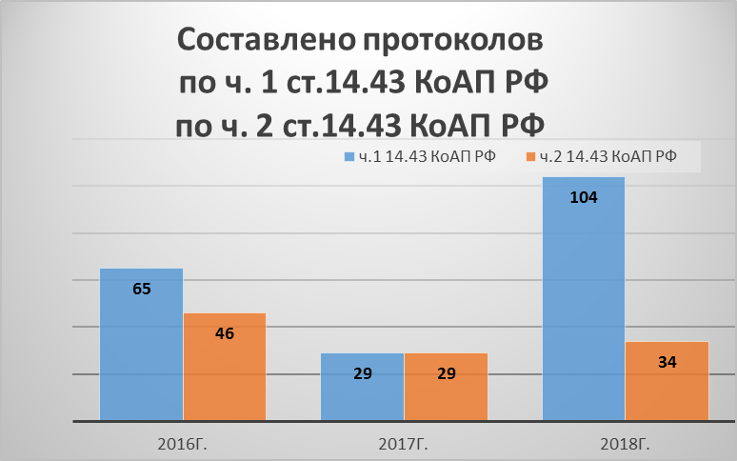

**За 2019г. по ст. 6.3 КоАП РФ составлено 88 протоколов, что составляет 9,2 % от общего числа составленных протоколов; 7,9% за 2018г. 84 протокола; 7,9% за 2017 г.** **составлено 93 протоколов, что составляет 11,28 %, в 2016г. – 107 протоколов, что составляет 9,8 %, в 2015г. – 75 протоколов, что составляет 8,28%. (диагр.4)**

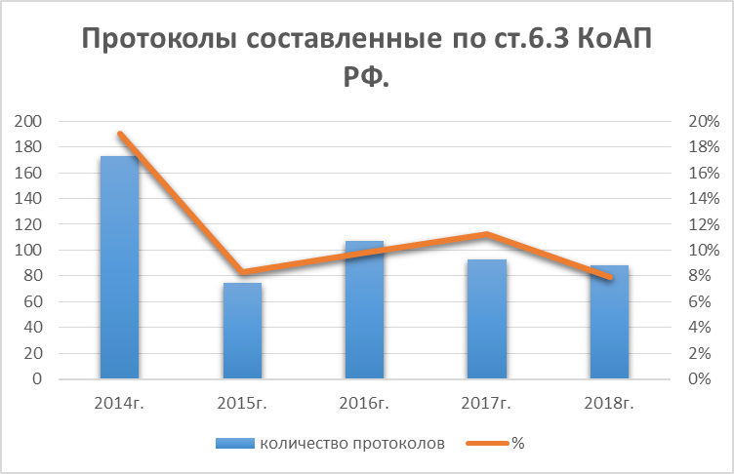

За нарушение законодательства в области обеспечения санитарно-эпидемиологического благополучия населения и защиты прав потребителей территориальным отделом и судебным органом за 2020 г. привлечено к административной ответственности в виде **наложения административного штрафа** – 302, в 2019 г. привлечено к административной ответственности в виде наложения административного штрафа – 765, в 2018 год **– 848, в 2017г. – 736, в 2016г. – 1009, в 2015г. – 806. (диагр.5)**

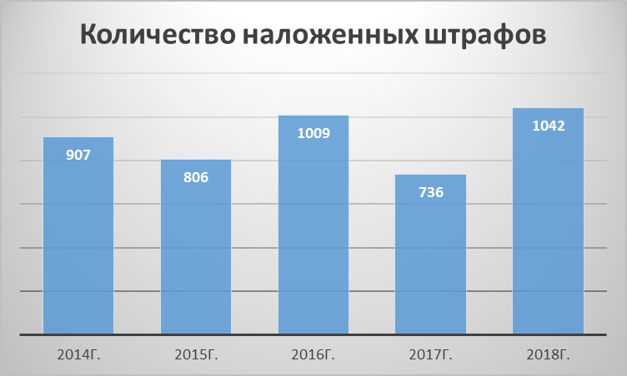

**Из них в отношении юридических лиц** применена мера административной ответственности в 2020г. – в 62 случаях, в 2019г. – 179 случаях, в 2018г. в 244 случаях, в 2017г. в 175 случаях, в 2016г. в 216 случаях. (диагр.6)

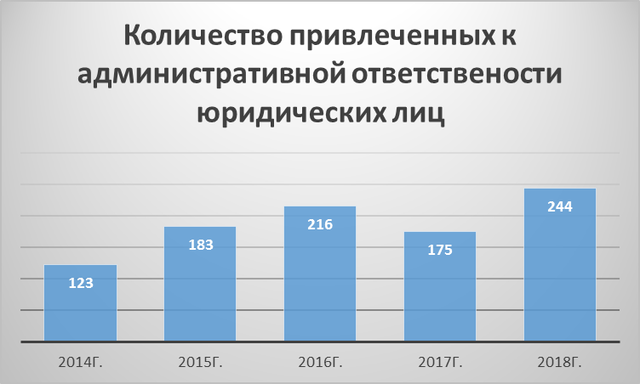

Такой вид административного принуждения как **предупреждение в 2020г. применен в 28 случаях(15 суд, 13 ТО),** **в 2019г. применен в 77 случаях, в 2018г. применен в 50 случаях, в 2017г. - 35 случаях, в 2016г. - 11 случаях, в 2015г. – 5 случаях. (диагр.7)**

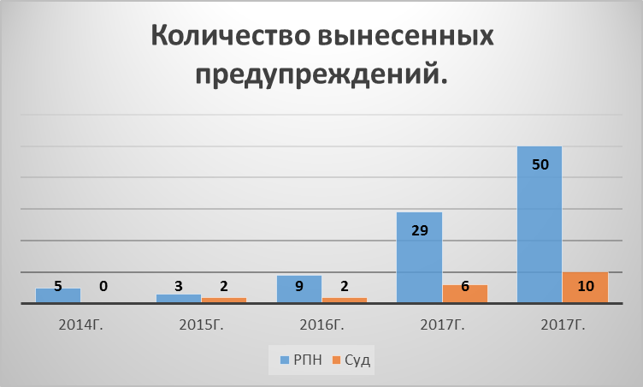

**Сумма наложенных штрафов** за 2020 г. составляет 2 976 700 рублей, за 2019г. составляет 6 877 100, в 2018г. составляет 7 750 200 рублей, в 2017г. составляет 5 523 900 рублей, в 2016г. составляет 6 926 700 рублей

**Сумма взысканных штрафов: 2020 г. – 2 224 100, что составляет 74,7 %, 2019г. – 6 432 910 рублей, что составляет 93,5%, в 2018г. – 7 371 500 рублей, что составляет 94%, 2017г. – 4 702 002 рублей, что составляет 85%, 2016г. – 5 920 000 рублей, что составляет 85%.(диагр.8)**

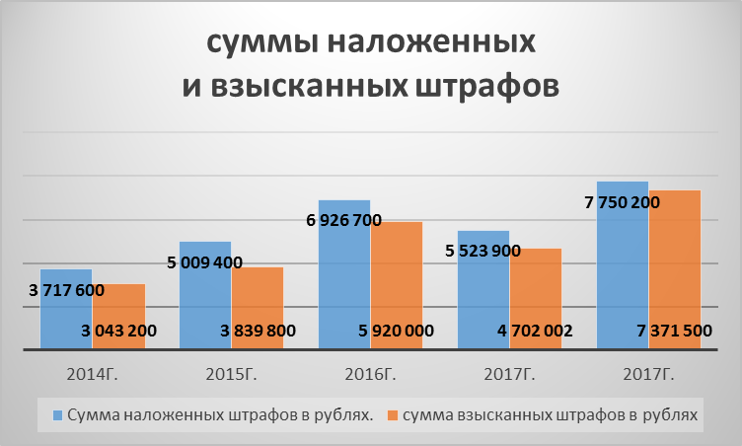

По наказаниям вынесенным ТО в виде штрафа в 2020г. составляет 302 постановлений на общую сумму 1998,2 рублей, 2019г. составляет 648 постановлений на общую сумму 5 649 100 рублей, в 2018г. составляет 848 постановлений, на общую сумму 6 043 100 рублей, в 2017г. составляет 636 постановлений, на общую сумму: 4 024 900, в 2016г. – 891 на общую сумму 5 983 700 руб.

**Сумма среднего наложенного штрафа в 2020 г. составила 6616,6 рублей, 2019г. составила 8718 рублей, в 2018г. составила 7 437 рублей, за 2017г. – 7 505 рублей, за 2016г. - 6 864 рубля.**

**В 2020г. в суд направлено 193 административных дела, 2019 г.-174 дела, 2018г. - 209 дел, в 2017г. – 159 дел, в 2016г. – 181 дело, в 2015г. – 167 дел.** **(диагр.9)**

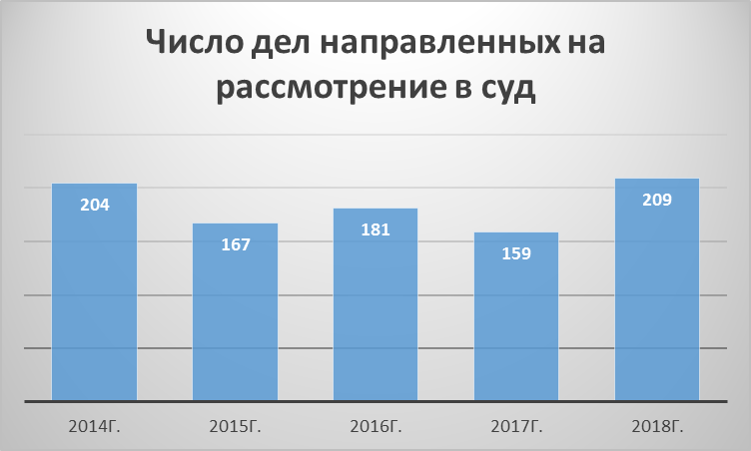

В 2020г. внесено 225 **представлений об устранении причин и условий, способствовавших совершению адм. правонарушения**, в 2019 г. – 396, в 2018г. – 174, в 2017г. – 70, в 2016 г. – 59. (диагр.11)

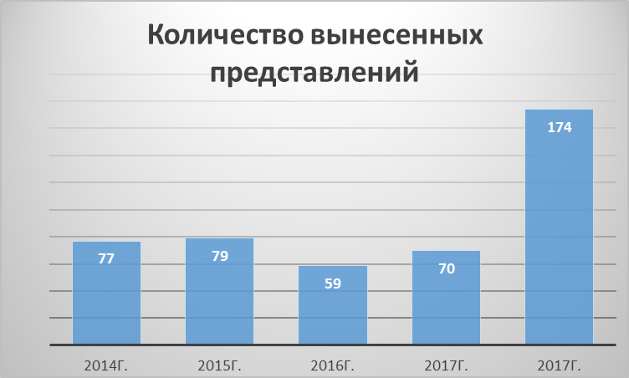

Проведено **административных расследований** за 2020г. – 64, за 2019 г. – 74,за 2018г. – 69, за 2017г. – 60, в 2016г. – 88, по результатам проведения которых составлено 2020г. – 49, 2019г. – 60, 2018г.- 54 протокола, - 2017г. - 51 протокол, за 2016 – 68 протоколов. (диагр.12)

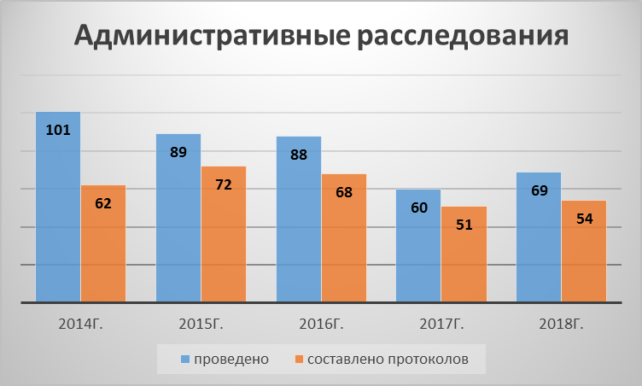

Административное приостановление деятельности судом вынесено в 2020г. – 20, в 2019г. – 25, в 2018г.- приостановлена эксплуатация 32 объектов, в 2017г. - 20 объектов, в 2016г. – 34 объекта. (диагр.13)

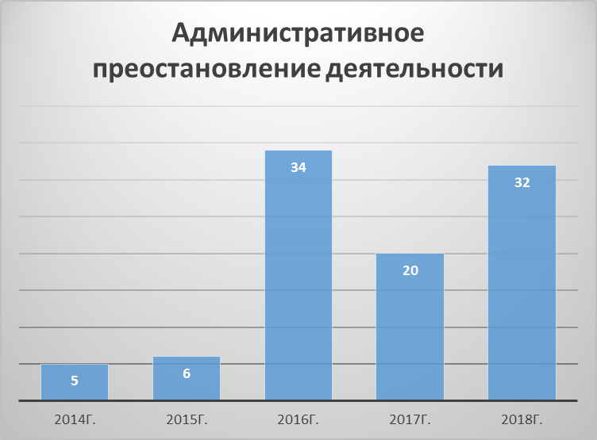

В защиту неопределенного круга лиц за нарушение санитарного законодательства в 2020г. – 7 исковых заявлений, в 2019г. направлено 12, в 2018г. направлено 21, в 2017г. – 10, за 2016г. – 12. (диагр.14)

В области защиты прав потребителей в 2020г. – 4, в 2019г. – 10, в 2018г. – 10, в 2017 - 7, в 2016г. не направлялись. (диаг.1

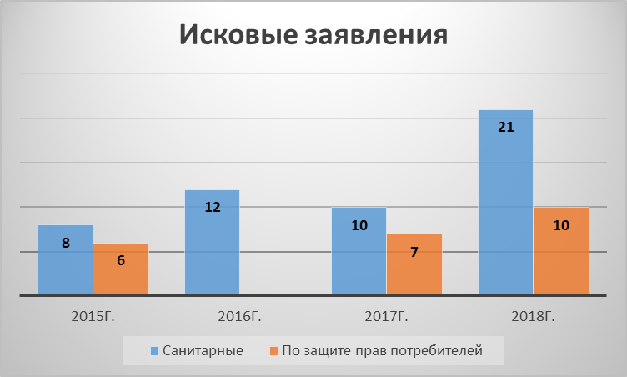

В 2020г. было дано 71 заключение по делу участия в качестве третьего лица, в 2019г. - 104 заключения, в 2018г. - 88 заключений.

1. **Задачи**

**3.1 Задачи по территориальному отделу Роспотребнадзора на 2020 год. :**

1. Продолжить работу совместно с органами здравоохранения НМР по прикреплению населения к системе ОМС.

2. Активизировать работу по пересмотру отказов от прививок (совместно с Управлением здравоохранения и Управлением образования НМР.

3. Решить вопрос размещения госпиталя для обсерватора на территории Нижнекамского муниципального района.

4. Организовать работу по контролю выполнения плана организационных мероприятий отдела совместно с фФБУЗ.

5. Активизировать работу по направлению исковых заявлений в суды.

6. Проводить экспертизу маркировки при отборе непищевой продукции на соответствие ТР ТС.

7. Увеличить долю наложенных штрафов на юридические лица с 20 до 25%.

8. Увеличить долю вынесенных постановлений за нарушения ТР ТС до 46% по разделу гигиены питания.

9. Увеличить количество применяемых составов КоАП РФ с 29 до 32.

10. Активнее применять меры административного наказания в виде АПД по разделу работы ЛПУ.

11. Активизировать работу по организации ЗСО водоисточников (в 2020г – 39,9% не соответствуют).

12. Проводить узконаправленную работу по выявлению некачественных экспертиз (заключений),выданных филиалом ФБУЗ, в этом случае выдавать заключение о несоответствии.

13. Исключить нарушения административного регламента при предоставлении государственных услуг, в том числе по правилам заполнения бланков в программе «Гигиеническое заключение».

14. Обеспечить проведение мероприятий по защите прав потребителей в контингентах среди учащихся школ, колледжей, высших учебных заведений.

15. Обеспечить исполнение национального календаря профилактических прививок (корь, краснуха, пневмококковая инфекция).

16. Обратить внимание на профилактику туберкулезом среди лиц с ИЧ инфекцией.

17. Активизировать просветительную работу среди населения и хозяйствующих субъектов, обратив внимание на объекты 1, 2, 3 классов риск-реестра.

18. Обеспечить уведомительный характер начала деятельности предпринимателей, продолжив разъяснительную работу на объектах, крупных торговых центрах, рынках СМИ.

19. Усилить проф. ориентационную работу в образовательных учреждениях, работу по обеспечению специалистов, имеющих профессиональное образование для работы в органах Роспотребнадзора.

**Предложения для Исполнительного комитета Нижнекамского муниципального района РТ на 2020 год.:**

1. Определить размещение обсервационного госпиталя на базе других учреждений (вместо ЛОУ «Зангар Куль).

Срок - 2021г.

2. Активизировать работу по отказам от профилактических прививок по направлениям деятельности – Управление образования, Управление дошкольного образования, Управление здравоохранения.

Срок - 2021г.

3. Продолжить работу по прикреплению населения по системе ОМС.

Срок - 2021г.

4. Рассмотреть вопрос включения перечня продуктов школьного детского питания для закупок мясных, овощных, рыбных полуфабрикатов.

Срок - до 01.09.2021г.

5. Организовать ЗСО водоисточников в сельских населенных пунктах, которые не соответствуют гигиеническим требованиям (39% от имеющихся).

Срок - 2021г.

6. Обеспечить регулирование численности безнадзорных животных.

Срок - 2021г.

7. Обеспечить организацию и сокращение СЗЗ сибиреязвенного скотомогильника в н.п. Ильинка.

**Заключение.**

Территориальным отделом проведены мероприятия, направленные на обеспечение санитарно - эпидемиологического благополучия населения района, своевременно организован комплекс профилактических и противоэпидемических мероприятий по стабилизации эпидемиологической ситуации, а также контроль за выполнением промышленными, сельскохозяйственными и транспортными предприятиями, предприятиями торговли и общественного питания дополнительных профилактических мероприятий по недопущению распространения новой коронавирусной инфекции (COVID-19).

В целом санитарно – эпидемиологическая обстановка в городе и районе остается сложной и напряженной ввиду влияния внешних факторов окружающей среды:

* миграционных процессов среди населения, как путь передачи инфекционной заболеваемости;
* качества атмосферного воздуха;
* качества питьевой воды;
* качества продуктов питания;
* условий трудового процесса;
* природной очаговости некоторых инфекционных заболеваний.

Начальник территориального отдела

Управления Роспотребнадзора по

Республике Татарстан (Татарстан)

в Нижнекамском районе и г. Нижнекамск Р.М. Изиятуллин